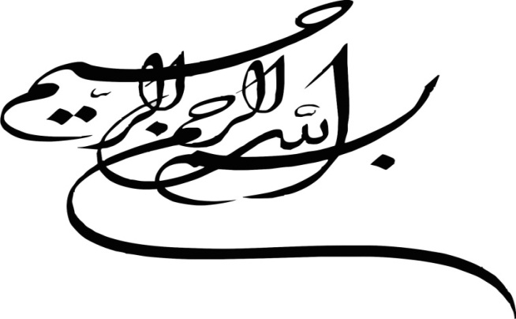
کتابچه آموزش مراقبتهای در منزل
جهت بیماران بزرگسال
پس از ترخیص از بخش مراقبتهای ویژه

بیمارستان پیامبر اعظم ص قشم
بازنگری دی ماه1402



فهرست مطالب :

عنوان | شماره صفحه
بهداشت دستها | 5
نحوه استفاده از کپسول اکسیژن و اکسیژن درمانی | 6-8
فیزیوتراپی قفسه سینه | 9
ساکشن کردن | 10-13
دهان شویه و بهداشت دهان | 14
مراقبت از پوست بیمار | 15-16
مراقبت از تراکئوستومی | 17-19
تغذیه از طریق لوله بینی - معده | 20-22
دستور تهیه فیدینگ (غذایی که از طریق لوله به بیمار داده می شود) | 23-24
گاستروستومی و نحوه مراقبت از آن | 25
مراقبت از لوله ادراری | 26-28
زخم بستر | 29-30
نحوه استفاده ازتشک مواج | 31
حرکات ورزشی و فیزیوتراپی در بیماران که قادر به حرکت نمی باشند | 32-33
مراقبتهای چشم و نحوه استفاده از داروهای چشمی | 34
نحوه کنترل علائم حیاتی | 35
درجه حرارت | 36-37
نبض | 38
تنفس | 39
فشارخون | 39-41
نحوه کار با پالس اکسیمتری | 42
انسولین چیست ؟ نحوه تزریق انسولین | 43-46
نحوه گرفتن نمونه خون جهت کنترل قند خون با گلوکومتر | 47
نحوه تزریق انسولین قلمی | 48-51
جدول میزان قند خون | 52

تهیه کنندگان :
ایرما ریحانی کارشناس پرستاری ارشد آموزش الکترونیک پزشکی (سوپروایزر آموزشی)- زهرا نامدار کارشناس پرستاری( سرپرستار بخش زنان) - -وحید خاوند (کارشناس تغذیه)-پریماه بزرگمهر (کارشناس پرستاری- کلینیک دیابت)
همکارانی که ما را یاری دادند:
جناب آقای دكتر سيد محمود احمدي كوپايي متخصص کودکان ونوزادان( رئیس بیمارستان )-سرکار خانم آمنه شادمان کارشناس پرستاری (مدیر پرستاری)- جناب آقای علی رضا رنجبر دهو سطائی کارشناس پرستاری( مدیر داخلی) -سرکارخانم مرضیه سیفی کارشناس پرستاری (سوپروایزر آموزش سلامت)
سرکار خانم سمیه صادقی کارشناس پرستاری( سرپرستار بخش ICU)-سرکارخانم سوسن بهادری (پرستار بخش سی سی یو)

ناظرین کیفی:
سرکار خانم دکتر مریم هرو آبادی متخصص داخلی
جناب آقای دکترمحسن صحرائیان متخصص بیهوشی )رئیس بخش ICU (

مقدمه :
همراه عزیز اینک با عنایت پروردگار بیمار شما به حدی بهبود یافته که امکان ادامه مراقبتها در منزل وجود دارد و توفیق نگهداری از وی به عهده شماست باید بدانید بیماری که در بخش ویژه بستری بوده است از شرایط خاصی برخوردار می باشد و درمان آن به بیمارستان ختم نمی شود و نیاز به ادامه مراقبتها در منزل دارد.
باید مد نظر داشته باشید که بیمار شما از لحاظ تنفس ، تغذیه و حرکت و ... نیازمند یاری است و تنها علم و پشتکار و دلسوزی شما را تا بازگشت به یک زندگی عادی می طلبد.
در اینجا سعی شده مطالب مورد نیاز شما به صورت خلاصه و با بیانی ساده ارائه شود چه بسا بتوانیم شما را در این امر یاری دهیم و مانیز با عنوان پرسنل بیمارستان پیامبر اعظم ص قشم آماده ایم تا پاسخگوی هر گونه سوال و رفع ابهام برای شما عزیزان باشیم به امید شفای عاجل برای همه بیماران گرامی

با آرزوی سلامتی وتندرستی برای شما

با آرزوی بهبودی وسلامتی شما
در صورت نیاز به آموزش در روزهای غیرتعطیل با تلفن بیمارستان به شماره 7-07635212530 داخلی 1070 یا 09036368641 سوپروایزر آموزش سلامت تماس بگیرید.
در صورت داشتن علائم خطر مانند تنگی نفس ، کاهش سطح هوشیاری و سرگیجه شدید ... به بیمارستان مراجعه نمایید
با آرزوی بهبودی وسلامتی شما
در صورت نیاز به آموزش در روزهای غیرتعطیل با تلفن بیمارستان به شماره 7-07635212530 داخلی 1070 یا 09036368641 سوپروایزر آموزش سلامت تماس بگیرید.
در صورت داشتن علائم خطر مانند تنگی نفس ، کاهش سطح هوشیاری و سرگیجه شدید ... به بیمارستان مراجعه نمایید
با آرزوی بهبودی وسلامتی شما
در صورت نیاز به آموزش در روزهای غیرتعطیل با تلفن بیمارستان به شماره 7-07635212530 داخلی 1070 یا 09036368641 سوپروایزر آموزش سلامت تماس بگیرید.
در صورت داشتن علائم خطر مانند تنگی نفس ، کاهش سطح هوشیاری و سرگیجه شدید ... به بیمارستان مراجعه نمایید



دستان پاکیزه=زندگی سالم
بهداشت دست ها
در موقعیت های زیر حتما بایستی دست ها با آب و صابون مانند تصویر زیر به مدت40تا 60ثانیه شسته شوند:
- در صورت کثیفی آشکار دست ها
- آلودگی با مواد پروتئینی نظیر خون یا سایر مایعات و ترشحات بدن
- بعد از استفاده از توالت
- قبل از تماس بیمار
- قبل از اقدامات درمانی تمیز / استریل مانند ساکشن کردن و..
- بعد از تماس با بیمار
- بعد از تماس با فضاي مجاور بیمار
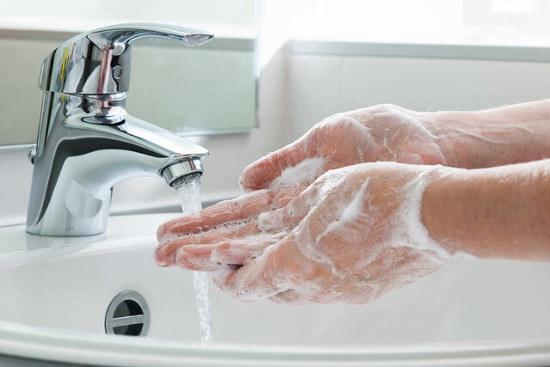

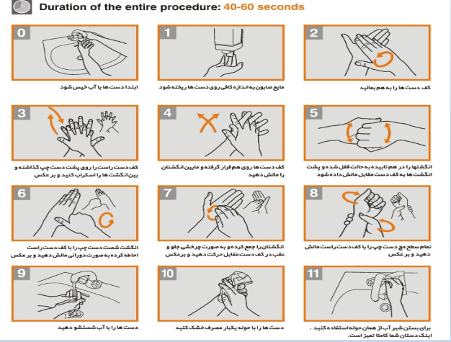

نحوه استفاده از کپسول اکسیژن و اکسیژن درمانی
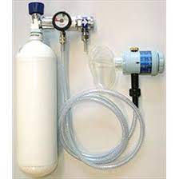
همراه محترم بیمار شما جهت بهبود تنفس در منزل با نظر پزشک نیاز به استفاده از اکسیژن دارد که این اکسیژن را می تواند از طریق کپسول های مخصوص حمل اکسیژن دریافت کند.
در قسمت بالای کپسول اکسیژن وسیله ای به نام گیج (مانومتر)وصل شده است که میزان اکسیژن توسط آن تنظیم و هدایت می شود ظرفی که زیر گیج وصل شده است محتوی آب مقطر یا آب جوشیده سرد شده است که تا خط علامت گذاری شده باید در آن آب ریخته شود این آب باعث مرطوب شدن اکسیژن می شود و از آسیب به مخاط بینی و دهان بیمار جلوگیری می کند.
بیمار از طریق کانولا (لوله ای که دو اتصال کوچک برای گذاشتن در سوراخهای بینی دارد و سفیدو یا سبز است ) و یا ماسک که بر روی دهان و بینی قرار می گیرد اکسیژن را دریافت می کند.
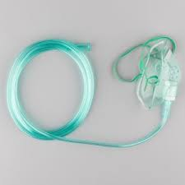

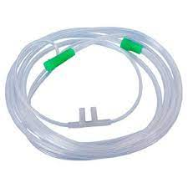
نکاتی که زمان مصرف اکسیژن و جهت نگهداری کپسول اکسیژن در منزل باید رعایت و توجه شود:
اکسیژن بالقوه آتش زا است بنابراین:
- در کنار کپسول اکسیژن الکل ، اسپری ، تینر، روغن ، گازوئیل و بنزین قرار ندهید.
- از فندک ، سیگار ، ریش تراش در کنار کپسول اکسیژن استفاده ننمائید.
- مراقب باشید کپسول اکسیژن زمین نیفتد و به آن ضربه وارد نشود.
- کپسول اکسیژن را کنار بخاری قرار ندهید.
- هر چند روز یکبار ظرف محتوی آب مقطر را با موادشوینده و آب جرم گیری نمائید و شسته و خشک نمایید.
- با دستهای چرب و روغنی یا آغشته به پماد به هیچ وجه به گیج اکسیژن دست نزنید.
- دمای اتاق بسیار گرم نباشد.
- جهت استفاده از کپسول اکسیژن در منزل از یک فرد آگاه در ابتدا راهنمائی بگیرید.

چرا در منزل به اکسیژن نیاز است ؟
- اگر بیمار شما مشکل ریه دارد و به راحتی تنفس نمی کند برا ساس دستور پزشک نیاز است در منزل اکسیژن بگیرد.
اکسیژن به بیمار شما کمک می کند:
- بهتر نفس بکشد.
- احساس بهتری داشته باشد و راحت بخوابد.
- هوشیارتر شود و درد کمتری حس کند.
- زندگی بهتری داشته باشد.

مواردی را که شما زمان استفاده از اکسیژن در منزل باید بدانید:
- لوله بینی و ماسک را دو بار در هفته با آب و صابون بشوئید و خشک کنید. به دلیل سفت و سخت بودن آن، تقریبا هر یکماه باید عوض شود.
- زمان گرفتن اکسیژن بیمار احساس خشکی در دهان و بینی می کند بنابراین چند بار در روز دهان و بینی بیمار را با آب شستشو دهید.
- مراقب باشید اگر لوله کانولا روی گوش بیمار است قرمز نشود. برای جلوگیری از اینکار میتوان از دو تکه گازیا دستمال کوچک دراین نواحی استفاده کرد.
- میزان اکسیژن و نحوه کار با کپسول اکسیژن را از پزشک و یا پرستار بیمار سئوال فرمائید.
- اگر عقربه گیج یا مانومتر اکسیژن باز کردید ودرجه زیر Lit 5 بود یعنی اکسیژن در کپسول نمی باشد و یا میزان اکسیژن کم است و باید دوباره پر شود.
- اگر علائم زیر را مشاهده کردید سریع به پزشک و یا پرستار خود اطلاع دهید:
- بیماردچار سردرد شدید ، گیجی ، بی نظمی در تنفس شد.
- بیمار احساس عصبی شدن نمود.
- بیمار دچار سختی در تنفس شد.
- لبها و زیر ناخن های بیمار آبی شد.
7-همیشه کپسول.40لیتری اضافه در منزل داشته باشید تا بیمار دچار مشکل نشود.حتما کپسول ها با زنجیر به دیوار متصل گردد که نیوفتد.
8-داشتن پالس اکسیمتری انگشتی می تواند شما را در مراقبت بهتر از بیمار کمک نماید.

فیزیوتراپی قفسه سینه چیست ؟
همراه عزیز بیماری که راه هوایی مصنوعی دارد (لوله گذاری در راه هوایی) مثل تراکئوستومی و یا به دستگاه تهویه مکانیکی وصل بوده است در دفع ترشحات راه هوایی مشکل دارد و همچنین در این بیماران ترشحات از حد طبیعی بیشتر بوده است و از غلظت و چسبندگی خاصی برخوردار است و بیمار به راحتی قادر به دفع آن نمی باشد.
در صورتیکه این ترشحات به مدت طولانی در ریه ها باقی بماند باعث عدم کارایی دستگاه تنفس و حتی عفونت راه هوایی و آسیب بافت ریه می شود پس با انجام فیزیوتراپی قفسه سینه از این عارضه جلوگیری می کنیم.
ابتدا بیمار را حدود 30-20 دقیقه بخور می دهیم. سپس بیمار را به صورت نیمه نشسته قرار می دهیم و دست خود را به صورت کاسه در آورده و از سمت پائین قفسه سینه به سمت بالا ضربه می زنیم این کار را در هر دو سمت قفسه سینه انجام می دهیم سعی کنید ضربه ها در تمامی نقاط و از پائین به بالا باشد در حین این عمل بیمار را تشویق به سرفه نمائید. سپس بیمار را در وضعیت کاملاً نشسته و در صورتی که قادر به نشستن نیست به پهلو بخوابانید و این کار را در پشت قفسه سینه نیز انجام دهید این کار باعث کنده شدن ترشحات و باز شدن راه هوایی می شود.
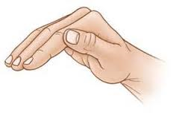
سوالاتی که ممکن است مطرح شود:
1- چند بار در روز فیزیوتراپی قفسه سینه انجام شود ؟ بسته به میزان ترشحاتی که بیمار دارد می باشد اما حدود 3 بار کافی است قبل از هر بار ساکشن کردن نیز نیاز است.
2- آیا این کار را هر روز انجام دهیم ؟ بله تا زمان بهبود بیمار
3- در صورتی که بیمار خلط خونی داشت چه باید کرد ؟ توصیه می شود از مایعات گرم استفاده نمائید و با پزشک مشورت کنید.
4- بهتر است با چه چیزی بخور داده شود ؟ می توانید از آب ساده یا بخور برگ درخت اکالیپتوس در صورت نداشتن حساسیت بیمار استفاده نمائید.
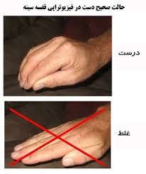

ساکشن کردن :
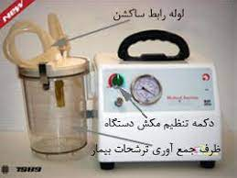
دستگاه ساکشن نام وسیله ای است که با ایجاد مکش باعث خروج ترشحات از راه هوایی بیمار می شود.
ساکشن ها در مدلهای متفاوت در بازار عرضه می شوند شما می توانید با مشورت از افرادی که اطلاعات کافی در مورد این دستگاه دارند یک نوع از آن را خریداری کنید. دستگاه ساکشن شما ممکن است یک یا دو ظرف استوانه ای که معمولاً شیشه ای است داشته باشد این ظرف جهت جمع آوری ترشحات در حین ساکشن کردن است برای استفاده از دستگاه ما نیاز به دو لوله رابط نیز داریم یکی از این لوله ها که از قطر بیشتری برخوردار است و طول بیشتری دارد را از این پس، لوله رابط ساکشن گوئیم و لوله ای که باریکتر است و حتماً باید به صورت استریل در یک پوشش کاغذی باشد را فرنچ یا سرساکشن ،گوئیم در واقع این سر ساکشن است که مستقیماً وارد مجرای تنفسی می شود روی دستگاه ساکشن یک دکمه جهت خاموش و روشن کردن دستگاه و یک دکمه مدرج جهت تنظیم قدرت مکش دستگاه وجود دارد توجه کنید که این دکمه مدرج روی دور متوسط تنظیم شود تا از آسیب بافت تنفسی جلوگیری شود.
سر ساکشن ها در سایزهای مختلف در بازار موجود است که سایز بندی آنها با رنگشان مشخص شده مثلاً سایز نارنجی یا قرمز سایز بزرگ و رنگ آبی و مشکی کوچکترین سایزها می باشند شما از فرنچ رنگ سفید که حد معمول برای ساکشن است استفاده نمائید .
توجه نمائید انتخاب سایز لازم جهت ساکشن با اهمیت است زیرا در صورتی که سایز سر ساکشن بسیار کوچک باشد باعث غیر موثر بودن ساکشن می شود و در صورتی که سایز آن بسیار بزرگ باشد باعث آسیب به بافت مخاطی راه تنفسی و خونریزی از آن می شود.

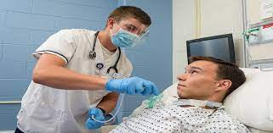
* وسایل مورد نیاز :
سرنگ 5 سی سی – سر ساکشن (فرنچ) – سرم شستشو – گاز – ماسک – دستکش استریل – لوله رابط ساکشن – کپسول اکسیژن
توجه داشته باشید قبل از هر بار ساکشن برای موثر تر واقع شدن عمل ساکشن حتماً باید فیزیوتراپی قفسه سینه را به نحوی که در قسمت قبل گفته شد انجام دهید؛ قبل از ساکشن دستهای خود را با آب و صابون بشوئید و خشک کنید. لوله رابط را به دستگاه وصل می نمائید سپس فرنچ را بدون آنکه از پوشش خود خارج کنیم به سر لوله رابط وصل می کنیم استریل بودن سطح فرنچ بسیار مهم است زیرا در صورت آلوده شدن آن باعث ایجاد عفونت دستگاه تنفسی می شود .
بیمار را در وضعیت نیمه نشسته قرار دهید سرنگ 5 سی سی را از سرم شستشو پر کنید گاز استریل را آماده نزدیک خود بگذارید فردی که می خواهد ساکشن را انجام دهد حتماً باید ماسک استفاده نماید زیرا این کار هم از آلوده شدن شما و هم از آلوده شدن بیمار جلوگیری می کند.
ابتدا اکسیژن را روی 10Lit تنظیم نمائید و به بیمار اکسیژن بدهید چند دقیقه قبل از ساکشن کردن و بین عمل ساکشن این کار را انجام دهید تا از کمبود اکسیژن رسانی بیمار جلوگیری شود.
دستگاه را روشن کنید و روی دور متوسط تنظیم کنید دستکش استریل را بپوشید فرنچ را از پوشش خارج نمائید بدون آنکه با جایی تماس پیدا کند حدود 10 تا 15 سانتی متر وارد تراکئوستومی بیمار (لوله پلاستیکی که جلوی گلوی بیمار است) کنید و با حرکت چرخشی آن را خارج نمائید مجدداً به بیمار اکسیژن با در صد بالا دهید دقت نمائید که این عمل نباید بیشتر از 10 ثانیه طول بکشد.
توجه داشته باشید در صورتیکه ترشحات بیمار بسیار غلیظ و چسبنده بود یا به صورت خلط خونی بود حدود 2 سی سی سرم شستشو یا آب مقطر همراه با وارد کردن فرنچ در تراکئوستومی بریزید و بلافاصله ساکشن انجام دهید.

نکات مهم :
1- دستگاه تنفس بیمار شما بسیار حساس و آسیب پذیر است پس لطفاً نکات استریل را به دقت رعایت نمائید.
2- هیچ گاه به صرف اینکه ترشحات بیمار بسیار زیاد است بیشتر از 10 ثانیه فرنچ را در راه هوایی بیمار نگه ندارید بین هر مرحله عمل ساکشن 30 ثانیه به بیمار اجازه دهید تنفس کند.
3- در صورت دیدن ترشحات خونی همراه با ساکشن 2 سی سی آب مقطر وارد تراکئوستومی کنید این کار باعث کنترل خونریزی می شود و از ادامه ساکشن خودداری نمائید زیرا بافت آسیب دیده و در صورت تکرار خونریزی حتماً با پزشک معالجتان مشورت نمائید.
4- بین هر بار ساکشن حتماً اکسیژن با درصد بالا به بیمار داده شود.
5- بعد از اتمام عملیات ساکشن حدود 10 دقیقه به بیمار اکسیژن با درصد بالا داده شود بعد از آنکه متوجه شدید وضعیت بیمار کاملاً مطلوب است می توانید اکسیژن را قطع کنید.
6- فرنچ ها یکبار مصرف هستند بعد از هر بار ساکشن کردن دور انداخته شوند.
7- هیچ گاه فرنچ را بیش از 10 تا 15 سانتی متر وارد لوله تراکئوستومی بیمار نکنید این عمل باعث آسیب بافت ریه و خونریزی آن می شود .
8- ساکشن را ترجیحاً قبل از وعده غذایی قبل از خواب و بعد از خواب انجام دهید.
9- هیچ گاه فرنچی که با آن دهان بیمار را تمیز کرده اید وارد تراکئوستومی نکنید زیرا بلافاصله باعث انتشار عفونت می شود.
10- بعد از هر بار انجام ساکشن مقداری سرم شستشو وارد لوله رابط ساکشن کنید تا ترشحات کاملاً از لوله پاک شود.
11- بعد از اتمام عملیات ساکشن سر لوله رابط را با یک گاز استریل بپوشانید.
12- در صورتی که ترشحات بیمار زیاد است یا به راحتی خارج نمی شود یا به صورت تکه های جامد در آمده است مدت زمان بیشتری بیمار بخور دهید و مجدداً انجام ساکشن را تکرار کنید.
13- در حین ساکشن بیمار را تشویق به سرفه کنید این کار باعث کنده شدن ترشحاتی که در انتهای راه هوایی است می شود.
14- حداقل روزی 3 بار ظرف جمع کننده ترشحات را خارج کرده و به خوبی با آب داغ و شوینده شسته وبا وایتکس 1درصد (1سی سی در 100 سی سی آب ) ضدعفونی و آبکشی نمایید.
15- بعد از اتمام عمل ساکشن دستها را با آب و صابون بشوئید و خشک کنید.

تصاویر نحوه انجام ساکشن داخل تراکیا
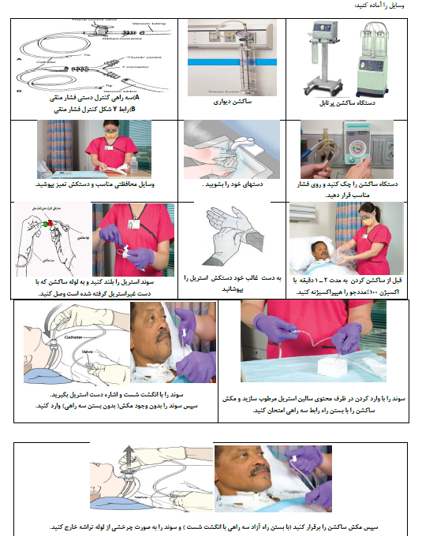

* دهان شویه :
حفظ رعایت بهداشت دهان و دندان در بیماران بخش های ویژه از اهمیت خاصی برخوردار است زیرا نوع و میزان ترشحات بزاق دهان بیمار به علت آسیب های وارد شده به بیمار و همچنین مصرف انواع داروها تغییر می کند در این بیماران پوسیدگی دندان و آفت و دیگر عفونت های دهان بیشتر دیده می شود پس در صورتی که بیمارتان قادر به مسواک زدن و تمیز کردن دهان خود نیست شما باید این کار را انجام دهید برای این امر می توانید برای بیمارتان مانند افراد عادی مسواک بزنید اما توجه داشته باشید به علت آسیب پذیری لثه ها و امکان خونریزی، آنها بهتر است از مسواک های نرم استفاده کنید.
در صورتیکه بیمار قادر به دور ریختن آب دهان خود نیست می توانید از ساکشن جهت تخلیه محتویات دهان استفاده کنید
توجه : می توانید جهت بهتر پاک شدن پلاک ها (لکه های سفید درون دهان) از سرم شستشو نرمال سیلین یا آب نمک رقیق استفاده نمائید به این طریق که باید 30 ثانیه محلول در دهان باقی بماند و سپس مقدار اضافی آن را ساکشن کنید و از آب کشی مجدد دهان خودداری کنید.
توجه داشته باشید: هنگام مسواک زدن روی زبان و درون حفره دهان را نیز به آرامی با مسواک نرم پاک کنید.
توجه داشته باشید: مسواک زدن و تمیز کردن دهان در بیمارانی که قادر به تغذیه از راه دهان می باشند باعث تحریک اشتهای بیمار می شود.
مسواک زدن باعث تقویت لثه ها و بهبود جریان خون در لثه می شود و این کار از لق شدن یا از بین رفتن دندان جلوگیری می کند بنابراین سعی کنید حداقل روزی 3 بار این کار را انجام دهید.

* مراقبت از پوست بیمار :
بیماری که از بخش ویژه ترخیص می شود در بیشتر مواقع قادر به رسیدگی به وضعیت بهداشت خود نیست و در امر استحمام یا دیگر مراقبتهای بهداشتی نیاز به یاری شما دارد این امر باعث می شود که آسیب پوستی بیمار به حداقل میزان خود برسد جهت انجام این امر چند نکته را باید مد نظر داشته باشید:.
1- حمام روزانه : در بیمارانی که به علت آسیب های بافت مغز دچار عدم تحرک شده اند و هیچ گونه جابجایی را در بستر ندارند حمام یکی از مهمترین اصول پیشگیری کننده از عفونت ها و زخم بستر می باشد.
در صورتی که امکان جابجایی بیمار و انتقال وی به حمام را ندارید و قصد دارید حمام را در بستر انجام دهید باید توجه داشته باشید که هر قسمت از بدن باید به صورت جداگانه شسته شود مثلاً بهتر است ابتدا از صورت وچشم های بیمار سپس سر وی بعد دستها ، شکم ،کمر ، ناحیه لگن و سپس پاها و ...
با همکاری یک فرد دیگر یک لگن از پشت زیر گردن بیمار قرار دهید و سروگردن و موهای بیمار را بشوئید در صورتی که موهای صورت و بدن و یا سر به حدی زیاد است که شما نگران ایجاد عفونت هستید بهتر است تمام موها بدن پاک شوند و موی سر بیمار را نیز کوتاه نمائید این کار مانع از آن می شود که شما زخم بسترهایی که ممکن است در زیر موها ایجاد شوند را ببینید.
سعی کنید از صابون و شامپوهای ملایم (مانند شامپو بچه) استفاده نمائید این کار از خشک شدن پوست بیمار جلوگیری می کند.
در حین هر حمام اطمینان حاصل کنید که ناحیه تناسلی به دقت با آب و صابون شسته شود.
حمام کردن باعث بهتر شدن جریان خونرسانی پوست بدن شده و در کنترل عفونت و جلوگیری از زخم بستر تاثیر بسزایی دارد در حین حمام حتماً دقت کنید زیر بغل ،کشاله ران و بین باسن خوب شسته و خشک شود.
2- تشک مواج : یکی دیگر از مسائل مربوط به حفظ سلامت پوست بیمار انتخاب یک تشک مواج مطلوب می باشد در صورتی که بیمار شما قطع نخاع است یا به صورت نیمه کما بوده و تحرک وی در تختخواب بسیار کم است باید از تشک مواج استفاده نمائید، این تشک ها بر اساس وزن بیمار تنظیم می شود و به صورت اتوماتیک در قسمتهای مختلف هوا را به گردش در آورده و احتمال زخم بستر را کم می کند اما ایجاد زخم بستر را به طور کامل از بین نمی برد پس شما باید به همه موارد ذکر شده به دقت توجه فرمائید.
تشک بیمار محل خوبی برای رشد میکروارگانیسم ها می باشد پس هر چند وقت یکبار آنرا به طور کامل بشوئید و با الکل آنرا ضد عفونی کنید.
توجه کنید که اشیاء تیز و برنده باعث پاره شدن تشک نشود.
3- ملحفه : بهترین نوع پارچه جهت استفاده روکش تخت ، ملافه و زیر انداز از جنس پارچه های نخ یا پنبه است زیرا از عرق کردن و ایجاد حرارت جلوگیری می کند، پارچه های با جنس (پلاستیکی) رطوبت را در خود نگه می دارد و باعث ایجاد عرق و بوی نامطبوع می گردد.
دقت نمائید اگر بیمارتان کاملاً بی حرکت است هیچ گونه چروک ،جمع شدگی و یا رطوبت در ملافه های زیر بیمار نباشد رطوبت و چروک های ملافه باعث ایجاد فشار و کم شدن جریان خون پوست شده و باعث ایجاد زخم فشاری یا زخم بستر می شود .
توجه نمائید : هیچ گاه از ملافه های نم دار استفاده ننمائید و در صورتی که ملافه ها خیس شدند بلافاصله تعویض گردند چون حتی استفاده کوتاه مدت از ملافه های نم دار ایجاد زخم بستر را سرعت می بخشد توجه داشته باشید که بهبود این زخم ها بسیار مشکل است .
ملافه ها را به دقت ضد عفونی کرده و حتماً در آفتاب یا با اتو خشک کنید ملافه ها صرفاً فقط برای فرد بیمار استفاده شود و از ملافه های اعضاء خانواده جدا باشند.
در صورتی که بیمار دارای بی اختیاری در ادرار یا مدفوع باشد می توانید از پوشش های پلاستیکی زیر پای بیمار استفاده نمائید اما به شرطی که حتماً روی آن یک ملافه نخی پهن شود توجه داشته باشید هیچ گاه پوست بیمار مستقیماً با روکش پلاستیکی در تماس نباشد.از پوشک بزرگسال برای بیمار نیز می توان استفاده کرد.
4- تغییر وضعیت و ماساژ : یکی از موثرترین راه حل ها برای جلوگیری از زخم بستر جابجا کردن بیمار هر 2 ساعت یکبار است خونرسانی در بعضی از نقاط بدن که تحت فشار هستند در همان 2 ساعت اولیه کم شده و زخم از یک قرمزی کمرنگ شروع می شود در صورت عدم مراقبت ارز آن ، سرعت این قرمزی بافتهای زیرین سرایت کرده و زخم عمیق و عمیق تر می شود. 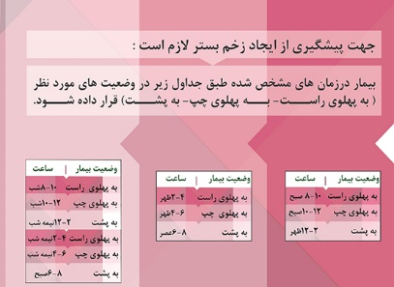
نقاطی که بیشتر در معرض زخم بستر هستند عبارتند از : پشت سر،پشت گوش، روی کتف ها،مهره های گردن ، بین دوباتکس ، دوطرف لگن بیمار، قوزک ها ،پاشنه ها ی پا و آرنج ها
بعد از استحمام و یا در هر تغییر وضعیت سعی کنید دست خود را به روغن زیتون یا روغن بادام آغشته کنید و به آرامی پوست بیمار را به خصوص در نواحی حساسی که ذکر شد ماساژ دهید این کار باعث جلوگیری از خشک شدن و شکسته شد پوست شده و جریان خون پوست را تسریع می سازد.
در صورتی که پوست بیمار در یک ناحیه قرمز شد بلافاصله بیمار را جابجا کنید و از فشار روی آن قسمت به شدت خودداری کنید سپس محل را با سرم شستشو پاک کنید و پماد زینک اکساید به محل بمالید و آن قسمت را در معرض هوا قرار دهید این عمل را تا جایی انجام دهید که قرمزی کاملاً از بین برود در صورتی که بهبود نیافت حتماً با پرستار یا پزشک مشاوره نمائید .توجه نمائید روی نواحی قرمز ماساژندهید.

نوع پوشش بیمار : سعی کنید لباس بیمار را از جنس نخ و پنبه انتخاب نمائید از پوشاندن لباس های برش دار و چین دار به بیمار خودداری نمائید بهتر است لباسی را انتخاب کنید که از جلو دکمه دار باشد تا تعویض آن به راحتی انجام شود .
نحوه مراقبت از تراکئوستومی :
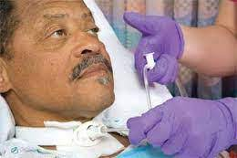
تراکئوستومی باز کردن یک راه هوایی در لوله تراشه است که شما آنرا به صورت یک حفره در زیر گلو مشاهده می کنید تراکئوستومی بر حسب نیاز بیمار ممکن است : الف )دائم یا ب) موقت باشد.
فواید تراکئوستومی :
1- این راه هوایی جهت خروج ترشحات ریه و مجاری تنفسی بیمار است .
2- جهت بیمارانی که مدت طولانی از دستگاه تهویه مکانیکی استفاده می کنند و یک راه هوایی مطمئن ندارند استفاده می شوند.
3- تراکئوستومی از آسپیره کردن (ورود مواد خارجی به ریه ها) ترشحات دهانی یا معده در بیمارانی که فلج یا بی هوش هستند جلوگیری می کند.
تراکئوستومی با یک نوار باریک دورگردن بسته می شود و یک کاف یا کیسه کوچک به آن متصل می باشد که باید پر از هوا باشد تا از خروج آن جلوگیری کند زیر لوله تراکئوستومی یک عدد گاز قرار می دهیم تا باعث جذب ترشحات تراکئوستومی شود این گاز از ایجاد عفونت نیز پیشگیری می کند.
توجه : گازی که زیر تراکئوستومی قرار می دهید را قیچی نکنید زیرا ممکن است پرزها وارد تراکئوستومی شده و ایجاد آبسه در مجاری تنفسی کند.
در بیماری که تراکئوستومی دارد با توجه به آنکه هوا از روی تارهای صوتی عبور نمی کند صحبت کردن وی بدون صدا می باشد شما می توانید از طریق لب خوانی یا از طریق نوشتن مطالب با وی ارتباط برقرار کنید.
نکته مهم : در صورتی که کاف تراکئوستومی پر از هوا نباشد هنگام تغذیه ممکن است بیمار آسپیره کند (ورود مواد غذایی به راه هوایی) همچنین وقتی کاف به حد لازم پر از هوا نباشد تنفس بیمار صدای خرخر می دهد در صورت مشاهده این حالت با پزشک و پرستار خود مشورت کنید.

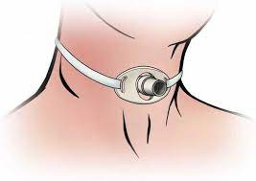
چگونه تراکئوستومی را ساکشن کنیم :
در بیمارانی که تراکئوستومی شده باشند مکانیسم سرفه ضعیف است پس این بیماران جهت خروج ترشحات دستگاه تنفس دچار مشکل هستند و نیاز به ساکشن کردن دارند.
زمانی باید بیمار ساکشن شود که صدای غیر طبیعی در ریه ها شنیده شود یا اینکه شما ترشحات را مشاهده نمائید توجه داشته باشید ساکشن کردن غیر ضروری علاوه بر آنکه ریسک عفونت را بالا می برد باعث آسیب به دستگاه تنفسی می شود.
وسایل مورد نیاز جهت ساکشن تراکئوستومی :
سرنگ 5 سی سی حاوی سرم شستشو – گاز استریل – ماسک – دستگاه ساکشن – دستکش استریل – فرنچ کتتر لوله ساکشن(ترجیحاً سفید) – آمبوبگ – لوله رابط ساکشن – کپسول اکسیژن
توجه داشته باشید قبل از انجام ساکشن حتماً از دستگاه بخور و فیزیوتراپی قفسه سینه استفاده کنید . این کار باعث رقیق تر شدن و کنده شدن ترشحات از مسیر های راه هوایی می شود و عمل ساکشن کردن موثرتر واقع می گردد.
قبل از انجام عملیات اطراف بیمار خلوت نمائید وبا بیمار صحبت کنید و به وی آرامش دهید در رابطه با امکان ایجاد حالت خفگی حین ساکشن کردن صحبت کنید سپس دست خود را بشوئید و ماسک بزنید. حدود 5-3 دقیقه به بیمار اکسیژن با غلظت10 لیتر بدهید این کار باعث می شود بیمار حین ساکشن کردن دچار کمبود اکسیژن نشود . سپس دستگاه ساکشن را روشن کنید و روی دور متوسط تنظیم نمائید (دور دستگاه نباید بیش از 120mmHg باشد) لوله رابط ساکشن را به دستگاه وصل نمائید و فرنچ را بدون آنکه از پوشش کامل خارج کنید به لوله رابط ساکشن وصل کنید سپس بیمار را در وضعیت نیمه نشسته قرار دهید دستکش استریل بپوشید و فرنچ را بدون آنکه با جایی تماس پیدا کند از پوشش خارج کنید فرنچ را حدود 10 تا 15 سانتی متر وارد تراکئوستومی کرده و با یک چرخش 360 درجه به آرامی بین انگشت شصت و اشاره چرخانده و آنرا از تراکئوستومی خارج نمائید این عملیات نباید بیش از 10 تا 15 ثانیه طول بکشد بسته به میزان ترشحات بیماراین عمل را چندین بار تکرار نمائید دقت کنید در حین هر بار ساکشن کردن به بیمار 5-3 دقیقه اکسیژن با غلظت 10 لیتر بدهید و لوله ساکشن را با سرم شستشو بشوئید.

* نکات مهم :
1- اگر ترشحات بیمار بسیار غلیظ بوده یا به صورت تکه های غلیظ خلط جامد در آمده است بهتر است با هماهنگی با پزشک وی از یک نفر کمک بخواهید و نفر دوم حدود 2 سی سی سرم شستشو استریل در تراکئوستومی بریزد و چندین بار آمبو بزند سپس شما ساکشن کنید . این کار باعث کنده شدن ترشحات می شود . این عمل را از پرسنل پرستاری بخش سوال نمایید که به شما آموزش دهند.
2- گاز زیر تراکئوستومی در صورت آلوده شدن چند بار در روز تعویض شود.
3- در صورت آلوده شدن بند تراکئوستومی به ترشحات با رعایت اصول ایمنی آن را تعویض نمائید.
4- بند تراک را طوری ببندید که یک انگشت به راحتی از زیر آن رد شود.
5- قبل از هر بار تغذیه چک کنید کاف تراک پر از هوا باشد.
6- مراقب باشید کاف را قیچی نکنید در صورت قیچی شدن یا سوراخ شدن کاف با یک فرد کارشناس تماس بگیرید و مراقب باشید تراکئوستومی از جای خود خارج نشود.
7- در حین استراحت کردن احیاناً پتو ،ملافه و ... روی تراک بیمار را مسدود نکند.
8- از ارتباط بیمار با افرادی که مبتلا به سرما خوردگی یا دیگر عفونت های دستگاه تنفسی هستند جلوگیری کنید.
9- مراقب باشید محل استراحت بیمار عاری از گرد و خاک باشد و اگر مگسی وجود دارد از پشه بند و یا پارچه توری برای جلوگیری از وارد شدن پشه و مگس در لوله تراکئوستومی استفاده کنید.
10- هیچ شی ء خارجی را هرگز وارد تراکئوستومی نکنید.
11- هنگامی که بیمار سرفه می کند آمبو نزنید این عمل باعث آسیب شدید به ریه می شود.

تغذیه از طریق لوله بینی – معده (لوله غذایی):
این لوله که جهت تغذیه از آن استفاده می شود از بینی شروع شده و تا معده و یا روده ادامه دارد.
موارد استفاده از لوله بینی – معده :
الف) تغذیه بیمارانی که بی هوش یا نیمه بی هوش هستند.
ب) افرادی که امکان غذا خوردن را ندارند مانند کسانی که دچار شکستگی و عمل جراحی فک شده اند.
ج) افرادی که از طریق تغذیه از راه دهان قادر به دریافت کالری مورد نیاز خود نیستند.
فواید استفاده از این روش شامل :
1- بیمار یک راه مناسب جهت تغذیه دارد.
2- بیمارانی که دچار تغذیه نامناسب هستند یا امکان غذا خوردن از راه دهان را ندارند با این روش تغذیه می شوند.
3- عملکرد طبیعی روده و معده حفظ می شود.
4- خطر آسپیراسیون (ورود مواد غذا و خلط به ریه ها) از بین می رود.
برای کار گذاشتن لوله از یک فرد متخصص کمک بخواهید بعد از کار گذاشتن لوله قسمتی که وارد بینی شده است و مدرج می باشد را علامت گذاری کنید تا در صورت جابجا شدن لوله متوجه شوید لوله از طریق چسب روی بینی ثابت می شود .
برای تغذیه از طریق لوله مهمترین نکته این است که مطمئن شوید لوله جابجا نشده است این کار را با انجام سه آزمایش می توانید بفهمید :
1- مقداری از محتویات غذایی معده را از طریق سرنگ تامی (سرنگ مخصوص غذا) آسپیره کنید . (بکشید)
2- حدود 20 سی سی هوا با سرنگ تامی داخل معده تزریق کنید و با یک گوشی صدای تزریق هوا را در معده بشنوید . گوشی پزشکی را بر روی قسمت بالای شکم سمت چپ بگذارید و به صدای معده گوش دهید.
3- خط علامت گذاری لوله را چک کنید.
حتماً باید از این سه روش جهت چک کردن محل قرارگیری سر لوله استفاده نمائید ممکن است سر لوله وارد راه هوایی شده باشد یا بالاتر از حد معمول قرار گرفته شده باشد.
در صورت آنکه صدای تزریق هوا شنیده نشد با پرستار و یا پزشک مشورت نمائید.

نحوه دادن غذای کمکی به بیمار از طریق لوله غذائی:
وسایل مورد نیاز : سرنگ تامی (سرنگ مخصوص غذا) – گوشی پزشکی – آب
ابتدا دستها را با آب و صابون بشوئید و خشک کنید.اول مطمئن شوید که لوله در جای خود قرار دارد سپس با سرنگ تامی محتویات معده را بکشید اگر مقدار موادی که در معده باقی مانده است بیش از 100 سی سی باشد مواد را به معده برگردانید و غذا دهی را به 2-1 ساعت بعد موکول کنید.
جهت غذا دادن باید پیستون سرنگ را خارج کنید ابتدا مقداری آب به بیمار بدهید این کار باعث می شود تا مسیر لوله شسته شود و آب رسانی لازم به بیمار تا حدودی تامین شود.
توجه : در حین غذا دادن حتماً باید بیمار در وضعیت نیمه نشسته باشد.
سپس غذای آماده شده را که مدتی در فضای اتاق قرار داده اید را درون سرنگ بریزید و سرنگ را بالا نگه دارید تا مواد به آرامی وارد معده شود؛ اگر غذا بیش از حد سفت بوده و خیلی کند رد می شد می توانید آن را با آب یا آب میوه گرم رقیق کنید اما دقت داشته باشید این رقیق کردن غذا باعث نشود که بیمار مقدار کالری لازم را دریافت نکند. غذا را با فشار دادن پیستون وارد معده نکنید این کار باعث آسیب مخاط معده می شود؛ بعد از اتمام غذا ، به بیمار از طریق لوله آب بدهید تا مسیر لوله به خوبی شسته شود و از انسداد آن جلوگیری شود.
بعد از اتمام کار انتهای لوله را با گیره آن ببندید تا محتویات معده به داخل لوله بر نگردد ، حدود نیم ساعت بعد از غذا دادن بیمار را در وضعیت نشسته یا نیمه نشسته نگه دارید در انتهای کار دستهای خود را با آب و صابون بشوئید.
رعایت بهداشت دهان و بینی بسیار مهم است پس دهان شویه و مسواک در این افراد مرتباً باید انجام شود.
چسب روی بینی را هر چند روز یکبار تعویض کرده و مرتباً جای آن را تغییر دهید تا باعث زخم شدن بینی نشود . بهتر است بینی بیمار را با یک گوش پاک کن مرطوب تمیز کنید و آن را با یک پماد نرم کننده کمی چرب نمائید تا زخم نشود.
نکته : بیماران هوشیار در صورتی که از خشکی دهان و گلو شکایت دارد و پزشک اجازه می دهد می تواند از آدامس یا آبنبات استفاده کند همچنین استفاده از بخور می تواند بسیار در رفع این مشکل کمک کننده باشد .

نکات قابل توجه :
قبل از غذا دادن به بیمار دمای آن را چک کنید که سرد یا خیلی گرم نباشد.
1- غذایی که از طریق لوله داده می شود باید حاوی کلیه موارد مورد نیاز بدن باشد.
2- غذا نباید حاوی موادی باشد که باعث انسداد راه لوله شود. بهتر است از یک صافی رد شود.
3- تا جایی که امکان دارد دارو با غذا مخلوط نشود.
4- غذا را به مقدار زیاد و برای مدت طولانی آماده نکنید مقدار غذایی که آماده می نمائید باید به اندازه یک تا دو وعده مورد استفاده قرار گیرد.
5- جهت یک برنامه غذایی کامل بهتر است با یک فرد متخصص مشورت کنید دستور تهیه غذا توسط کارشناس تغذیه بیمارستان تهیه شده است که در ادامه توضیح داده شده است .
عوارض دادن غذا با لوله و راه پیشگیری از آن :
الف) اسهال : ممکن است به چند علت ایجاد شود : 1- غذای بیمار چرب باشد 2- سرعت ورود غذا زیاد باشد.
3- ممکن است بیمار به آن ماده غذایی حساسیت داشته باشد. 4- غذا آلوده باشد. 5- غذا به مدت طولانی نگهداری شده باشد. 6- غذا سرد باشد دقت نمائید ؛دمای مناسب غذا دمای اتاق است .
ب) تهوع و استفراغ : اگر سرعت ورود غذا به معده زیاد باشد. 2- غذا را با فشار وارد معده کرده باشید. 3- ممکن است معده پر باشد و تخلیه معده به صورت کامل انجام نشده باشد. 4- مهمترین مسئله این است که ممکن است لوله از جای خود خارج شده باشد و باعث تهوع و استفراغ شود.
ج) تجمع گاز و نفخ شکم : 1- هوا همراه با غذا وارد معده شده باشد 2- حجم غذای داده شده در یک وعده زیاد باشد. 3- سرعت ورود غذا و مایعات به معده زیاد بوده است 4- غذای بیمار سرد باشد.
د) یبوست : 1- در رژیم غذایی از لبنیات مانند ماست و شیر زیاد استفاده شود . 2- مقدار میوه و سبزیجات کمی دریافت شده باشد 3- مایعات به حد کافی مصرف نشده باشد.
ه- ایجاد آسپیراسیون (ورود مواد به ریه):
- لوله در جای خود نباشد.
- در اثر استفراغ کردن محتویات معده وارد ریه شود.
- حین تغذیه و یا تا نیم ساعت بعد از آن بیمار به صورت نشسته یا نیمه نشسته نباشد.
انسداد لوله :
- ذرات غذا درشت باشد.
- پیچ خوردگی در مسیر لوله ایجاد شده باشد.
- مسیر با آب خوب شسته نشده باشد.
در صورت آنکه هر گونه مشکل های فوق برای بیمار ایجاد شد به پزشک اطلاع دهید.
دستور تهیه فیدینگ (غذایی که از طریق لوله به بیمار داده می شود) به شرح زیر می باشد:
فیدینگ استاندارد:
86 گرم برنج+75 گرم پودر کربومس + 105گرم گوشت سفید(مرغ)+ 145 گرم گوشت قرمز+1 عدد تخم مرغ+130 گرم تره جعفری+150 گرم گوجه فرنگی خرد شده+100 گرم هویج رنده شده+240 گرم لوبیا سبز+4 عدد سیب بدون پوست و دانه+9 قاشق مربا خوری روغن کلزا+1 قاشق عسل+2 گرم نمک ید دار+3 فنجان ماست
فیدینگ پر پروتئین:
86 گرم برنج+ 75 گرم پودر کربومس+190 گرم گوشت قرمز+145 گرم گوشت سفید+1 عدد تخم مرغ+130 گرم تره جعفری+150 گرم گوجه فرنگی بدون دانه و پوست+100 گرم هویج رنده شده+245 گرم لوبیا سبز+4 عدد سیب بدون دانه و پوست+9 قاشق مربا خوری روغن کلزا+1 قاشق عسل+2 گرم نمک ید دار+3 فنجان ماست
فیدینگ پرپتاسیم :
86 گرم برنج+75 گرم پودر کربومس+145 گرم گوشت قرمز+105 گرم گوشت سفید+1 عدد تخم مرغ+130 گرم تره جعفری+150 گرم گوجه بدون پوست و دانه+100 گرم اسفناج+100 گرم کرفس+4 عدد سیب+9 قاشق مربا خوری روغن کلزا+1 قاشق عسل+2 گرم نمک+ 3 فنجان ماست
فیدینگ دیابتی
75 گرم برنج+ 75 گرم پودر کربومس+145 گرم گوشت قرمز+105 گرم گوشت سفید+1 عدد تخم مرغ+130 گرم تره جعفری+150 گرم گوجه بدون پوست+100 گرم هویج رنده شده+9 قاشق مربا خوری روغن کلزا+240 گرم لوبیا سبز+2 گرم نمک+3 فنجان ماست
ابتدا مواد غذایی از جمله برنج، گوشت قرمز، گوشت سفید، ، تره جعفری، لوبیا سبز. و هویج را خوب می پزیم.
سپس تخم مرغ، و آب گوجه فرنگی را به آن اضافه می کنیم و در مخلوط کن می ریزیم پس از سرد شدن آب سیب و عسل را به مواد مخلوط کرده و از صافی عبور میدهیم.
در مرحله آخر پودر کربومس و روغن را به مواد به دست آمده اضافه کرده و مواد به دست آمده را درون ظرف شیشه ای مندرج میریزیم سپس به آن آب جوشیده سرد شده اضافه میکنیم تا به حجم 2000 سی سی برسد.

توجه:
فیدینگ 24 ساعته 2000 سی سی را میتوان برای 24 ساعت درون یخچال نگهداری نمود و پس از 24 ساعت، باقیمانده دور ریخته شود.
در صورت عدم دسترسی به پودر کربومس مقدار عسل را از یک به سه قاشق (به جز در بیماران دیابتی) و مقدار برنج را از 86 گرم به 100 گرم تغییر دهید.
فیدینگ در 6 وعده به فاصله هر 3 ساعت به مقداری که پزشک دستور داده به بیمار داده می شود.( از ساعت 12 شب تا 6 صبح به مریض فیدینگ داده نشود.)
در داخل فیدینگ بدست آمده 1 قاشق غذا خوری شربت ب کمپلکس ریخته شود.
جهت دقیق بودن محاسبه مواد غذایی لازم حتما از ترازو خانگی استفاده شود.
برای جلوگیری از مشکل یبوست آبمیوه طبیعی (مرکبات ) یا پودر سبوس در شیر موز یا آبمیوه حل شود و نصف لیوان به عنوان میان وعده داده شود.
در صورت ادامه پیدا کردن مشکل می بایست با کارشناس تغذیه بیمارستان پیامبر اعظم (ص) قشم تماس گرفته شود.
جهت دقیق بودن محاسبه مواد غذایی لازم حتما از ترازو خانگی استفاده شود.

نحوه مراقبت از گاسترستومی (لوله داخل معده ای):
گاستروستومی یک روش ساده جراحی است که با وارد کردن یک لوله در دیواره معده انجام می شود. این روش برای بیمارانی استفاده می شود که به علت بیماری خاص، امکان تغذیه از راه دهان را ندارند؛جهت این بیماران ، غذا را مانند غذایی که از طریق لوله بینی معده می دهیم آماده می کنیم.
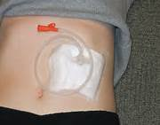
نحوه تغذیه با گاسترستومی:
وسایل لازم: آب ، سرنگ غذا، غذای آماده شده
روش کار را برای بیمار توضیح دهید بیمار را در وضعیت نشسته یا روی پهلوی راست قرار دهید.
ابتدا دستها رابشوئید سپس با یک سرنگ غذا، محتویات داخل معده را بکشید. اگر بیشتر از 50 سی سی بود غذا دهی را به یک ساعت بعد موکول کنید در غیر این صورت غذا را گرم کنید (درجه حرارت مطلوب برای غذا و آب مورد استفاده درجه حرارت اتاق است) سپس پیستون سرنگ را خارج کنید و بعد سرنگ را به سر لوله گاسترستومی وصل کنید دست خود را بالا نگه دارید بعد حدود 30 تا 50 سی سی به بیمار آب بدهید تا مسیر شسته شود ؛سپس غذا را در سرنگ بریزید و بگذارید آرام آرام وارد معده شود. سعی کنید همیشه سرنگ پر از غذا باشد تا هوا وارد معده نشود و بیمار را دچار نفغ شکم نکند سپس حدود 30 تا50 سی سی مجددا آب وارد معده کنید تا مسیر کاملا شسته و باز شود بعد از تمام شدن کار، سرنگ و وسایل مورد استفاده را با آب و مایع ظرفشویی بشوئید، دقت داشته باشید در هر وعده غذایی بیش از 250 تا 350سی سی غذا نباید داده شود .بعد گیره لوله را بسته و لوله را در جای خود فیکس می کنیم می توانید در صورت لزوم از پانسمان نیز استفاده کنید.
مراقبت های لازم:
- هر روز اطراف گاستروستومی را با آب و صابون بشوئید و با گذاشتن و برداشتن گاز خشک کنید.
- اطراف گاستروستومی را از نظر زخم ، رنگ ، ترشحات ، خونریزی بررسی کنید و در صورت مشکل به پزشک مراجعه نمائید.
- قبل از غذا دادن حتما مقدار غذای باقی مانده در معده را اندازه گیری کنید.
- لوله را تا جایی که وارد معده شده است علامتگذاری کنید تا در صورت کوتاه یا بلند شدن لوله متوجه شوید و سریعا به پزشک اطلاع دهید.
- در صورتیکه که بیمار دوست داشت با هماهنگی پزشک وی ، می تواند غذا را بو کند ، بچشد یا بجود و دور بریزد این کار از لحاظ روحی و جسمی به بیمار بسیار کمک کننده است.
مقدار غذایی که در هر وعده به بیمار می دهید را به دقت ثبت کنید.

مراقبت از لوله ادراری:
لوله ادراری لوله ای است که در مجاری ادراری و مثانه بیمار قرار دارد و ادرار را به کیسه ادراری منتقل می کند.
این لوله ها در افرادی استفاده می شود که به مدت طولانی در منزل بستری هستند و امکان استفاده از دستشویی را ندارند یا به علت آسیبی که به فرد وارد شده است بیمار به طور معمولی قادر به ادرار کردن نیست.
این لوله ها از جنس نرم و قابل انعطاف می باشند و در نمونه ها و سایز های متفاوت در بازار عرضه می شوند.
به طور کلی دو نوع لوله ادراری وجود دارد:
- لوله ادراری داخلی (هم برای زنان و هم برای مردان استفاده می شود)
- لوله ادراری خارجی ( فقط برای مردان قابل استفاده است)
لوله ادراری داخلی :این نوع لوله را حتما باید پزشک یا پرستار کار بگذراند دقت داشته باشید برای اینکه لوله از مجرای ادراری خارج نشود با آب مقطر پر می شود که تزریق این آب مقطر باعث باد شدن قسمت وارد شده به بدن می شود اگر لوله را بکشید باعث پارگی مثانه و مجرای ادراری می شوید
سر لوله ادراری به یک کیسه وصل می شود .این کیسه، ادرار را جمع آوری می کند وقتی بیشتر از نیمی از کیسه پر شد باید کیسه را خالی کنید. در ضمن همیشه کیسه ادراری پائین تر از مثانه باشد و به ران بیمار وصل شود که کشیده نشود.
نکات مهم:
- هرگز لوله ادراری را نکشید.
- کیسه از تخت بیمار آویزان باشد و یا اگر بیمار می خواهد راه برود آنرا به طور آویزان نگه دارد.
- در صورتیکه که بیمار تب و لرز ، درد زیر ناحیه شکم ، ادرار خونی ، رنگ غیر طبیعی ادرار ، بوی غیر طبیعی ادرار داشت به پزشک اطلاع دهید.
- در صورتی که از اطراف جایی که لوله وارد بدن شده است ترشحات چرکی ، ادرار ، خون ، قرمزی ، ورم وجود داشت به پزشک یا پرستار اطلاع دهید.
- اگر ادرار قطع شد احتمال تا خوردگی در مسیر لوله وجود دارد مسیر لوله را چک کنید و لوله را بچرخانید اگر باز هم مشکل حل نشد از پرستار کمک بخواهید.
- اگر از محلی که لوله وارد بدن شده ادرار خارج می شود و لباس بیمار خیس شد به پزشک اطلاع دهید.

- اگر ادرار بیشتر یا کمتر از حد معمول بود با پزشک خود مشورت کنید.
- حتما روزی 2 الی 3 بار محل ورود لوله به بدن را با آب و صابون یا شامپو بچه بشوئید و خشک کنید. یا با سرم نمکی( نرمال سیلین شستشو )بشوئید.
- اگر بیمار عرق سوز شد بعد از هر بار شستشوی ناحیه از پماد زینک اکسائید استفاده نمائید.
- این لوله در منزل تا زمان دستور پزشک قابل نگهداری است و در صورت آنکه لوله بسته شود یا علائم عفونت مثل چرک و ترشحات رنگی وخون در کیسه ادرار مشاهده شود باید تعویض شود.
- اگر لوله به ران با چسب وصل شده است نگاه کنید قرمزی و زخم زیر چسب ایجاد نشده باشد و محل وصل شدن به ران را هر روز جابجا کنید.
- وقتی بیمار خوابیده است نشسته و یا راه می رود کیسه ادراری آویزان باشد.

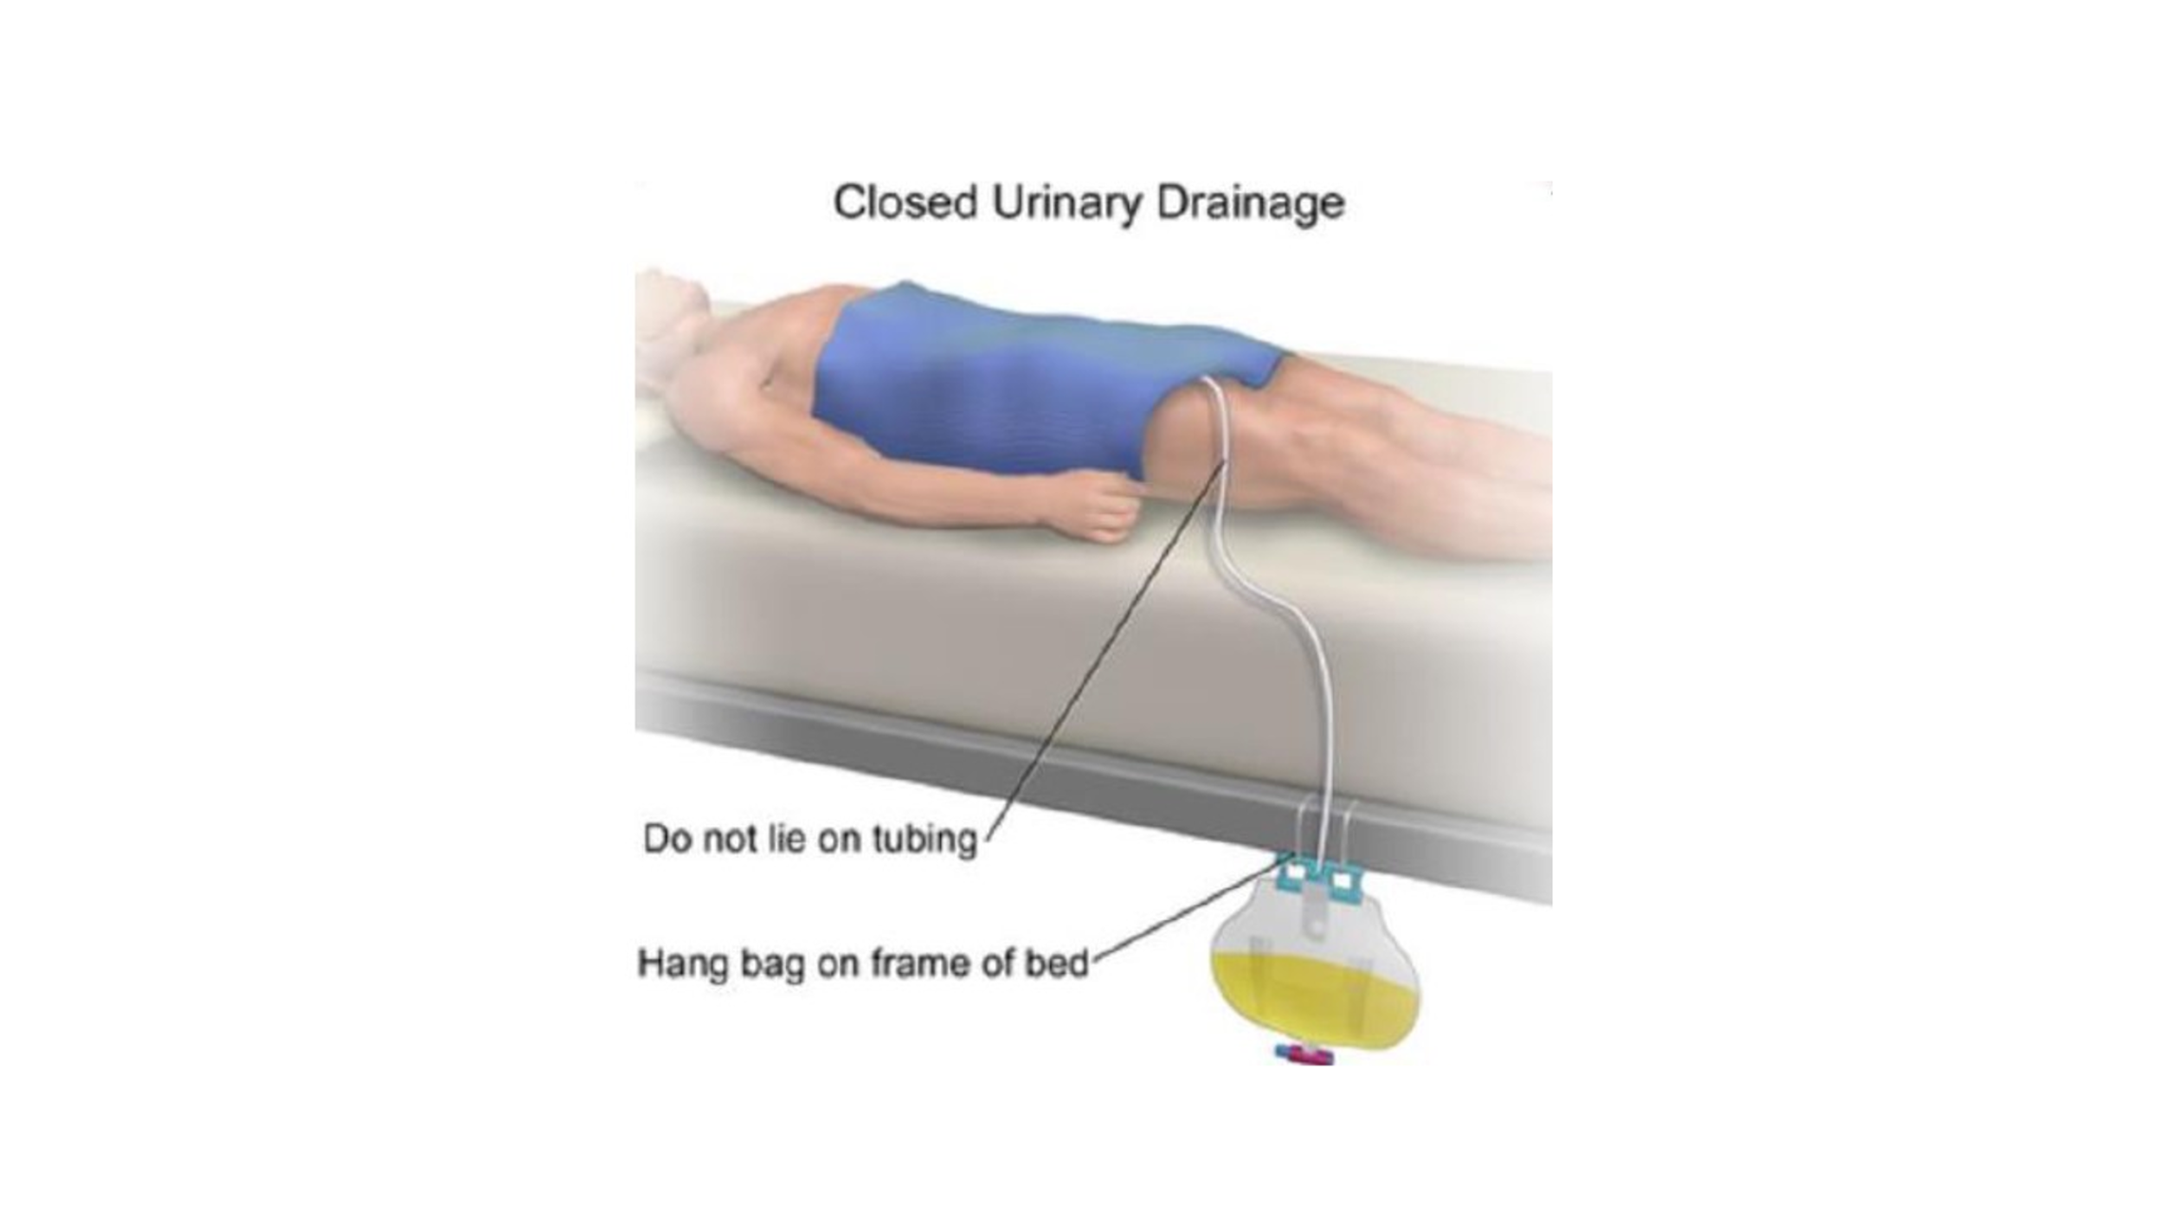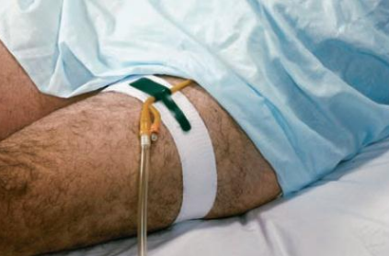
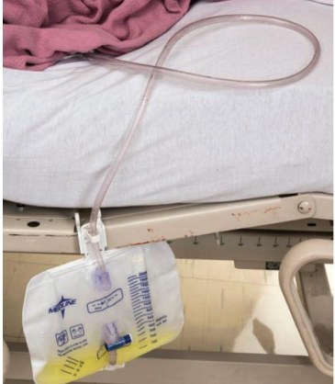

- لوله ادراری خارجی (مخصوص آقایان):
این لوله به شکل یک بادکنک می باشد که به آلت تناسلی آقایان وصل می شود این نوع لوله در افرادی استفاده می شود که به طور طبیعی ادرار دارند اما امکان استفاده از دستشویی را ندارند مانند کسانی که شکستگیهای وسیع دارند افرادی که بی اختیاری ادراری دارند.
مزیت استفاده از این روش این است که شما می توانید خودتان لوله را وصل کنید.
وسایل مورد نیاز :
چسب ، لوله ادراری خارجی ، آب و صابون ، حوله ، دستکش، کیسه ادراری
ابتدا دستهای خود را با آب و صابون بشوئید سپس ناحیه تناسلی را با آب و صابون خوب شسته و خشک کنید. سپس لوله بادکنک شکل را روی آلت مرد بکشید و با چسب ضد حساسیت آنرا در محل ثابت کنید سپس سر دیگر را به کیسه ادراری وصل کنید پس از اتمام کار دستها را با آب و صابون بشوئید.
توجه کنید:
زیر چسب مرتبا کنترل شود ممکن است چسب باعث زخم شدن و قرمزی ناحیه شود.
هر 2 تا 3 روز یکبار لوله را تعویض کنید و ناحیه تناسلی را خوب با آب صابون شسته و خشک کنید.
در صورتی که بیمار درد در ناحیه زیر شکم ، سوزش ادرار، رنگ ادرار غیر طبیعی ، خون در ادرار ، کمر درد ، ترشحات چرکی و تب و لرز داشت به پزشک اطلاع دهید.

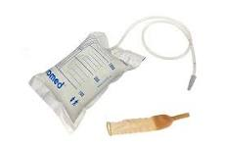

زخم فشاری (زخم بستر):
اگر بیماری که بستری است به مدت طولانی در یک وضعیت قرار بگیرد و به علت فشار روی پوست یک ناحیه دچار قرمزی یا زخم شود به آن زخم بستر یا زخم فشاری گویند.
زخم بستر از یک قرمزی ساده در سطح پوست شروع شده و به سرعت گسترش می یابد و به صورت زخم ، تاول تا بافتهای زیری پوست و حتی تا استخوان بیمار پیشروی می کند مخصوصا در بیماران پیر و افرادی که مرض قند یا دیابت دارند.
در صورتی که متوجه هر گونه قرمزی در پوست بیمار شدید بلافاصله باید اقدامات درمانی را شروع کنید چون در عرض کمتر از چند روز این زخم کلیه بافت را از بین می برد.
این زخم بیشتر در قسمتهایی که تحت فشار است و یا در تماس مستقیم با ملافه بیمار است دیده می شود مانند قوزک پا ، پاشنه پا ، زیر باسن ، بین دو باسن ، مهره های کمر ، مهره های گردن ، زیر آرنج ، زیر کتف.
مواردی که باعث ایجاد زخم بستر می شود:
- تشک نامناسب
- ملافه خیس و یا تا خورده یا چروک شده
- هر وسیله ای که زیر بدن بیمار قرار بگیرد و روی آن نقطه فشار آورد
- پوشش پلاستیکی زیر پای بیمار
- عدم حمام کردن بیمار
- جابه جا نکردن و ماساژ ندادن بیمار
جهت پیشگیری از زخم بستر چه باید کرد؟
- سعی کنید بیمار را هر روز حمام کنید اگر امکان این مسئله وجود ندارد حداقل روزی یکبار همه بدن را با آب گرم پاک کنید.
- روزانه ملافه بیمار تعویض شود.
- ملافه بیمار از جنس نخ یا پنبه انتخاب شود.
- در صورتی که ملافه بیمار خیس شد بلافاصله تعویض شود.
- از ملافه مرطوب زیر بدن بیمار استفاده نشود.
- روکش پلاستیکی به طور مستقیم با بدن بیمار تماس نداشته باشد و حتما روی روکش از ملافه نخی یا پنبه ای استفاده کنید.
- نواحی که زیاد عرق می کند مانند کشاله ران ، بین دو باسن ، زیر بغل با آب و صابون بچه به خوبی شسته شود.
- بعد از هر بار حمام کردن جهت جلوگیری از خشک و حساس شدن پوست بدن بیمار را می توانید با روغن بچه، روغن زیتون یا روغن بادام ماساژ دهید.
- به محض آنکه بیمار مدفوع کرد تعویض شودوناحیه کثیف شده ناحیه را با آب گرم و صابون بشوئید و خشک کنید.
- در صورتی که در اثر مدفوع بدن بیمار قرمز شد بعد از شستشوی ناحیه آنرا باپماد زینک اکساید چرب کنید.
- از تا خوردن ، چروک شدن ملافه زیر بدن خودداری کنید.
- هر 2 ساعت یکبار بیمار را در تخت جابجا کرده واطراف نواحی حساس را به آرامی ماساژ دهید.مانند شکل زیر:
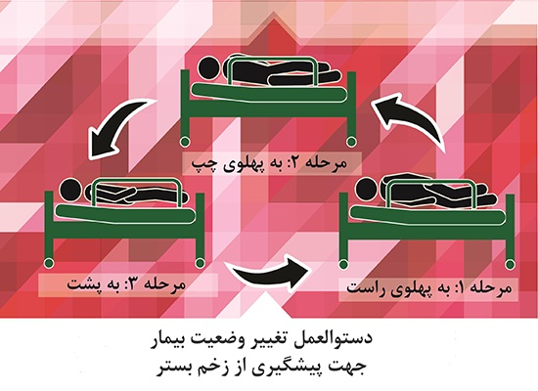
- از تشک مواج استفاده کنید.
- اگر پوست بیمار تاول زد آنرا پاره نکنید و ناحیه تاول زده را در معرض هوا قرار دهید تا خوب شود.
- اقدامات اولیه در بیماری که دچار زخم بستر شده است:
اولین کاری که باید انجام دهید آن است که اجازه ندهید ناحیه قرمز شده در تماس با تشک ، ملافه، پتو و .......... باشد .
ناحیه قرمز شده را در معرض هوا قرار دهید با سرم شستشو یا آب گرم بشوئید و پماد زینک اکساید به محل بمالید در صورت پیشرفت زخم با پرستار تماس بگیرید.

نحوه استفاده از تشک مواج:
این تشک در بیمارانی استفاده می شود که باید به مدت طولانی در بستر استراحت کنند این تشک که روکش ضد آب دارد با توجه به وزن بیمار تنظیم می شود به صورت اتوماتیک قسمتهای مختلف تشک از هوا پر و خالی می شود که این کار باعث می شود فشار روی یک نقطه از بدن وارد نیاید و از زخم بستر تا حدودی جلوگیری می کند.
چک کنید که تشک همیشه به برق وصل باشد هرگز شی تیزی در تشک فرو نکنید در اثر سوراخ شدن تشک کارآیی لازم را از دست می دهد.
برای ضد عفونی کردن سطح تشک از محلول آب وایتکس استفاده کنید روی تشک را با ملافه پارچه ای از جنس نخ یا پنبه بپوشانید در قسمت مرکزی یعنی جایی که باسن قرار می گیرد یک روکش پلاستیک بیاندازید و مجددا روی روکش پلاستیک را با روکش نخی بپوشانید.
نکته : پوشش پلاستیکی در صورتیکه با بدن بیمار در تماس باشد ایجاد زخم بستر را افزایش می دهد.
پشت تشک وسیله ای وصل است که موتور دستگاه است از ضربه زدن و خیس کردن آن خودداری کنید.
مواظب باشید سیم های رابط متصل به تشک پاره نشوند یا از دستگاه جدا نگردند.
نکته :استفاده از تشک مواج حتما باید همراه با جابجایی بیمار در تشک باشد و هر 2 ساعت باید بیمار در تشک و بر روی تخت جابجا شود و بر روی دست دیگر خوابانیده شود.

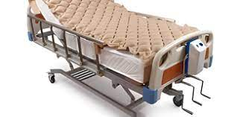

حرکت غیر فعال یاپسیودر فیزیوتراپی بیماران که قادر به حرکت نمی باشند:
معنای حرکت پسیو یا غیر فعال
در هنگامی که بیمار به دلایلی از قبیل عدم هوشیاری قادر به حرکت دادن عضو نیست و حرکت توسط فرد دیگری برای بیمار انجام می شود به چنین حرکتی ، حرکت پسیو گفته می شود.
فواید حرکت غیر فعال:
- نگهداری حالت طبیعی و انعطاف پذیری بافت نرم و عضلات
- جلوگیری از ایجاد تغییر شکل در مفاصل
- کمک به افزایش گردش خون که خود سبب جلوگیری از ایجاد لخته در پاها نیز می شود.
- کمک به تغذیه غضروف مفصلی
- حفظ خاطره حرکتی در مغز
در توضیح مورد آخرباید اشاره کرد در بیمارانی که به مدت طولانی در حالت عدم هوشیاری هستند.الگوهای حرکتی اندام ها و مفاصل بدن به تدریج از مراکز مغزی حذف می شوند و پس از بازگشت هوشیاری بیمار مغز شناختی نسبت به حرکت ندارد و قادر به انجام آن نیست از این رو برای حفظ خاطره حرکتی اندام ها انجام حرکات غیر فعال الزامی است.
حرکات فیزیوتراپی مفاصل بدن
- مفصل شانه : حرکات مفصل شانه شامل خم کردن شانه ، دور کردن شانه از بدن و چرخش شانه است. انجام حرکات مفصل شانه برای جلوگیری از خشکی و درد در این مفصل ضروری است .یکی از اصلی ترین مشکلات شانه در بی حرکتی های طولانی مدت ایجاد خشکی و درد شدید است که بیمار تا مدت ها با آن دست به گریبان می شود و انجام حرکات شانه در زمانی که بیمار خود قادر به حرکت نیست از بروز این مشکلات در آینده جلوگیری می کند.
- مفصل آرنج: حرکات این مفصل شامل خم کردن و صاف کردن است نکته ای که در انجام حرکات آرنج مهم است خودداری از فشار بیش از حد در حین حرکت دادن آن است زیرا این امر سبب استخوان سازی اضافی در مفصل می شود که درمان آن بسیار مشکل است.
- مفاصل انگشتان و مچ دست : حرکات این مفاصل شامل خم کردن و باز کردن است همچنین حفظ قوس کف دست نیز برای حفظ کارآیی دست در آینده اهمیت ضروری دارد.
- حرکات مفصل ران : حرکات این مفصل شامل خم کردن ، دور کردن و چرخش به سمت داخل و خارج است.
- حرکات مفصل زانو: حرکات این مفصل شامل خم کردن و صاف کردن است.
- حرکات مفصل مچ پا: حرکات این مفصل شامل بالا آوردن و پایین بردن مچ پا می باشد حرکت بالا آوردن مچ پا اهمیت اساسی در راه رفتن بیمار در آینده دارد اگر این حرکت انجام نشود مچ پا حالت افتادگی پیدا می کند و بیمار در هنگام راه رفتن قادر نیست کف پا را به طور کامل روی زمین قرار دهد و روی پنجه پا راه می رود.
جهت پیشگیری از افتادگی پا زمان خوابیدن بیمار جلوی پای بیمار بالشت گذاشته شود که پای بیمار حالت افتاده نداشته باشد.
- حرکات انگشتان : حرکات این مفصل شامل خم کردن و صاف کردن می باشد.

مراقبت از چشم:
چشم عضو حساس و مهمی است که در بعضی موارد آسیب وارد شده به آن غیر قابل برگشت است پس لازم است مراقبت از چشم را بدانید همانطور که می دانید پلک زدن طبیعی باعث تمیز شدن و مرطوب نگه داشتن سطح چشم می شود.
با هر بار پلک زدن سطح چشم رطوبت لازم خود را دریافت می کند چشم سالم، قرمز نیست و یا ترشحات چرکی در گوشه چشم و یا مژه ها ندارد.
اگر بیمار قادر به پلک زدن نیست و چشم بیمار همیشه بسته یا همیشه باز است باید مراقبت لازم از آنرا انجام دهیم.
وسایل مورد نیاز : سرم شستشو یا آب جوشیده سرد شده ، گوش پاک کن ، پنبه ، اشک مصنوعی
ابتدا چشم را از نظر قرمزی ، خشکی و ترشحات بررسی کنید .در صورتی که چشم بیمار ترشحات چرکی دارد یا قرمز است با پزشک مشورت نمائید.
ابتدا چشم بیمار را با پنبه آغشته به سرم شستشو یا آب ولرم از قسمت داخلی به قسمت خارجی چشم پاک کنید. این کار باعث می شود عفونت وارد مجرای اشک نشود؛ پس با یک گوش پاک کن مرطوب شده با سرم شستشو یا آب ولرم بین مژه های بالا و پائین را به خوبی تمیز کنید برای هر چشم از گوش پاک کن جدا استفاده نمائید. این کار باعث کنترل عفونت چشم می شود.
اگر بیمار پلک نمی زند سطح چشم خشک می شود پس طبق دستور پزشک از اشک مصنوعی استفاده کنیدبه این صورت که پلک زیرین را با انگشت پائین بکشید و قطره چشم را بین پلک زیرین و سفیدی چشم بچکانید پلک پائین را با آرامی آزاد کنید تا قطره جذب شود.
هیچ گاه قطره را مستقیم روی سیاهی چشم نچکانید؛ چون باعث آسیب به قرنیه چشم می شود.
در صورتیکه بیمار باید همزمان از 2 یا چند قطره استفاده کند باید بین هر قطره 15 دقیقه فاصله بگذارید تا مانع از بین رفتن اثر داروها شوید.
اگر بیمار باید همزمان از پماد چشمی استفاده کند اول چشم را به نحوی که گفته شد تمیز کنید سپس قطره را بچکانید و بعد پماد را از قسمت داخلی به سمت خارجی چشم در بین پلک زیرین و سفیدی چشم بکشید.
نکته : اگر چشم بیمار همیشه باز است و پلک نمی زند بعد از انجام کارهای بالا آنرا با یک گاز تمیز بپوشانید و چسب بزنید و یا از پماد چشمی ساده در چشم استفاده نمائید.
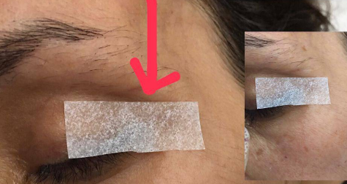
نحوه صحیح کنترل علائم حیاتی در منزل
کارهایی که جهت اندازه گیری علائم حیاتی باید انجام شود؟
حتما قبل از کنترل علائم حیاتی دستها شستشو شود.
خریدن درجه حرارت مناسب در جه حرارت وسیله ای است که زمانی که تب دارید توسط آن می توانید متوجه میزان تب شوید.
کنترل نبض در زمان احساس بیماری ، داشتن تب ، احسا تپش قلب ، مصرف داروهایی که روی سرعت ضربان قلب اثر دارند کمک کننده است.
جهت کنترل نبض از انگشت اشاره و میانی در حالی که به آرامی بر روی مچ دست قرار داده اید استفاده نمائید از تیم درمانی جهت آموزش نحوه کنترل نبض سئوال فرمائید.
خرید دستگاه فشار خون دیژیتال به شما جهت کنترل فشار خون و نبض کمک می کند زمان گرفتن فشار خون تاریخ آن و اینکه چه زمان چه دارویی بیمار مصرف کرده است مهم است هرگونه افزایش فشار خون سریع به پزشک و یا پرستار اطلاع داده شود.
شما معمولا نیاز به کنترل تنفس بیمار در منزل ندارید اما هر گونه حالت غیر طبیعی به پزشک اطلاع داده شود مخصوصا اگر بیمار تراکیوستومی دارد.
ذات ریه ، جراحی ، بیهوشی و مصرف داروهای مخدر باعث تغییر تعداد تنفس می شود.
اگر تعداد تنفسی زیاد و یا کم شود و یا تنفس آرام و سریع شود می تواند یک مشکل جدی برای بیمار ایجاد شده باشد.
زمانی که هنوز دست بیمار را جهت کنترل نبض در دست دارید تعداد تنفس را کنترل کنید چون اگر بیمار متوجه شود باعث تغییر شیوه تنفس وی می شود بعد از مشاهده یک دم و بازدم کامل به ساعت خود نگاه کنید و در تنفس منظم برای 30 ثانیه تعداد تنفس را شمرده و در عدد 2 ضرب کنید.

علائم حیاتی چیست؟
علائم حیاتی به درجه حرارت ، نبض ، تعداد و وضعیت تنفسی و فشار خون که قابل اندازه گیری می باشد گویند علائم حیاتی وضعیت سلامتی بیمار را مشخص می کند.
وقتی بیمار دچار مریضی می شود این علائم به شما کمک می کندکه وضعیت سلامتی بیمار را مورد توجه قرار دهید و به حالت طبیعی برگردانیم.

در جه حرارت :
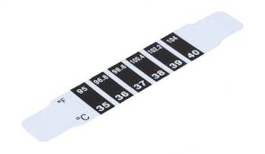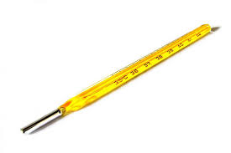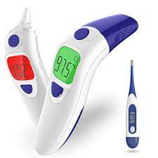
درجه حرارت بدن ،توسط درجه حرارت شیشه ای یا ترمومتر دیجیتال اندازه گیری می شود.
محلهایی که درجه حرارت بدن را می توانیم از طریق آنها کنترل کنیم:
- دهان (درجه حرارت دهانی )
- زیر بغل (درجه حرارت زیر بغلی)
- گوش (درجه حرارت از طریق پرده گوش)
- پیشانی(درجه حرارت پیشانی)
قبل‌ از استفاده‌ از ‌دماسنج‌ جیوه ای باید مطمئن‌ شوید که‌ سطح‌ جیوه‌ پایین‌تر از 37 درجه‌ سانتیگراد است‌.
برای این کار از قسمت جیوه ای دماسنج در چند بار به سمت پائین حرکت می دهیم کهجیوه به قسمت پائین دماسنج منتقل گردد.

چگونه دماسنج جیوه ای را بخوانیم؟
برای خواندن دماسنج جیوه ای پشت به نور می ایستیم سپس دماسنج را به گونه ای ازقسمت سر در دست میگیریم که نوار نقره ای رنگ طرف مخالف ما قرار بگیرد در حالی که یکی از سه گوشه دماسنج به طرف ما و در زاویه دید ما قرار بگیرد هنگامی که خط نقره ای رنگ داخل دماسنج را مشاهده کردیم عدد مقابل نوک خط را میخوانیم.
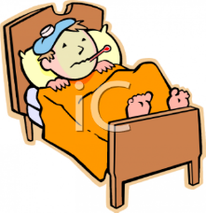
شرایط نگهداری از دماسنج:
۱.دور از دسترس اطفال نگهداری شود.
۲.دور از نور خورشید نگهداری شود.
۳.در محیط گرم نگهداری نشود.
توجه:اگر دماسنج جیوه ای شکست تحت هیچ شرایطی جیوه آنرا با دست جمع آوری نکنید.پنجره ها را باز کنید و در صورت امکان از محل خارج شوید تا بخار بسیار سمی جیوه را استنشاق نکنید.اگر نمیتوانید از محل خارج شوید با دستمال نمناکی جلوی بینی خود را بگیرید و تنفس های آرام و سطحی انجام دهید.جیوه سریع بخار میشود و برای جمع آوری آن قبل از تبخیر جهت جمع آوری نیاز به وسایل و مواد آزمایشگاهی میباشد.اگر دما سنج داخل دهان شکست سریعا دهانتان را با آب سرد فراوان بشویید و به نزدیکترین درمانگاه یا بیمارستان مراجعه نمایید
برای خواندن ترمومتر با دست راست آن را به صورت افقی در سطح چشمان خود قرار داده و پشت به نور بایستید و با چرخش ترمومتر بین دو انگشت، جیوه را در مجرای وسط ترمومتر ببینید.
میزان درجه حرارت طبیعی دهان 36 تا 37 درجه سانتی گراد یا کمی بیشتر می باشد درجه حرارت بدن صبح زود کمتر و در ظهر بیشتر می شود درجه حرارت بدن در موارد زیر تغییر می کند :
ترس ، کم آبی بدن (نخوردن آب به میزان کافی) فعالیت ، ورزش ، نوشیدن مایعات گرم یا سرد، نشستن در اتاق سرد مشکلات تیروئید، دوره قاعدگی و عفونت ها
در جه حرارت در افراد پیر خیلی متغیر است و در هوای سرد و گرم درجه حرارت کم یا زیاد می شود.
ترمومتر را 3 دقیقه در دهان قرار دهید و سپس درجه را نگاه کنید و بعد از اتمام کار با آب سرد بشوئید. مراقب باشید که دماسنج شیشه ای شکسته نشود.
جهت کنترل درجه حرارت زیر بغل حدود 7 تا 10 دقیقه درجه در زیر بغل قرار دهید و سپس درجه آن را بخوانید.
دماسنج‌ نواری‌ پیشانی‌
این‌ نوارهای‌ کوچک‌ حساس‌ حرارت‌، برای‌ اندازه‌گیری‌ درجه‌ حرارت‌ کودکان‌ کم‌سن‌ و سال‌ مفید هستند. نوار را به‌ مدت‌ تقریباً 30 ثانیه‌ روی‌ پیشانی‌ کودک‌ قرار دهید. درجه‌ حرارت‌ از روی‌ تغییر رنگ‌ نوار مشخص‌ می‌گردد.

دماسنج‌ گوشی‌
نوک‌ این‌ دماسنج‌ در داخل‌ گوشی‌ قرار داده‌ می‌شود و درجه‌ حرارت‌ را در عرض‌ یک‌ ثانیه‌ تعیین‌ می‌کند. کاربرد این‌ حسگر ساده‌ است‌ و برای‌ استفاده‌ در مورد کودکان‌ بدحال‌ مفید است‌. این‌ وسیله‌ را می‌توان‌ در هنگامی‌ که‌ کودک‌ خوابیده‌ است‌، به‌ کار برد.

نبض
نبض بدن تعدادضربان قلب در یک دقیقه می باشد راحترین روش گرفتن نبض از طریق نبض مچ دست می باشد. در فرد بالغ جوان تعداد نبض به میزان 60 تا 100 با در دقیقه می باشد افرادی که ورزشکار می باشند تعداد نبض آنها به صورت طبیعی کمتر از 60 بار در دقیقه می باشد در مواردی مانند عفونتها ، اضطراب ، ترس ، هیجان ، مصرف قهوه و چای غلیظ ، ورزش ، درد مشکلات غده تیروتید بعضی از مشکلات قلبی ، کم خونی ، شوک و برخی بیماری های دیگر تعداد نبض زیاد می شود. بعضی از داروها مثل دیگوکسین ، پروپرانولول باعث کاهش نبض می شوند .در مواردی که از این داروها مصرف می کنید از پزشک و با پرسنل خود سئوال فرمائید که در صورت آنکه نبض شما کمتر شد چه اقدامی انجام دهیدو اگر تعداد ضربان قلب زیر 60 بار در دقیقه بود از دادن این داروها به بیمار خود داری کنید و با پزشک تماس بگیرید.
وقتی بیماری در شوک است نبض به راحتی حس نمی شود و شما نبض سریع و ضعیف حس می کنید هر گونه تغییر در نبض باید به پزشک اطلاع داده شود.
روش کار : نوک سه انگشت میانی را روی نبض مچ دست قرار دهید و به آرامی فشار دهید ساعت مچی را در دست دیگر قرار دهید و 30 ثانیه نبض را بشمارید و در 2 ضرب کنید تعداد ضربان قلب در دقیقه می باشد.

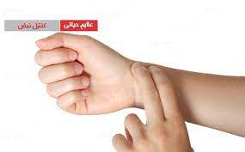

تنفس:
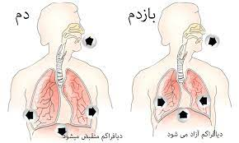
تعداد تنفس در یک دقیقه باید شمارش شود تعداد تنفس در شب کمتر می شود بهترین زمان جهت کنترل تنفس بیمار در طول استراحت می باشد.
در فرد بالغ تعداد تنفس طبیعی 12 تا 20 با در دقیقه می باشد.
در شرایطی مانند ورزش ، ترس ، سرفه ، عصبانیت تعداد تنفس سریع تغییر می کند.

فشار خون :
تعریف فشارخون: برای این که خون در شریان های اعضای بدن جاری شود و مواد غذایی را به اعضای مختلف بدن برساند نیاز به نیرویی دارد که خون را به گردش درآورد.این نیرو فشارخون نامیده می شود و مولد آن قلب است. شریان ها عروق خونی هستند که جریان خون را از قلبها به همه بدن می رساند.
فشار خون بالا خیلی خطر ناک است اگر فشار خون بالا باشد به مدت طولانی می تواند باعث بیماری های مانند سفت شدن رگها ، نارسایی قلب ، حمله قلبی و مغزی شود.
فشار خون پائین خیلی خطرناک نمی باشد اما هر گونه تغییر شدید در فشار خون باید به پزشک و پرستار اطلاع داده شود.
قبل از اندازه گیری فشارخون باید شرایط زیر را برای بیمار یا فردرعایت کنید:
- توجه شود 30 دقیقه قبل از اندازه گیری فشار خون از مصرف کافئین(قهوه و چای) و الکل و مصرف محصوالت دخانی خودداری کنند و فعالیت بدنی شدید نداشته باشند ،در غیر اینصورت فشار خون نباید اندازه گیری شود.
- نباید ناشتا باشند.
- قبل از اندازه گیری فشارخون مثانه آن ها خالی باشد.
- به مدت 5 دقیقه قبل از اندازه گیری فشارخون استراحت کنند و صحبت نکنند.
- برای اندازه گیری فشارخون الزم است پاهای فرد دارای تکیه گاه باشد لذا باید کف پا را روی زمین یا یک سطح محکم بگذارد ،در یک وضعیت آرام و راحت بنشیند و پشت خود را تکیه دهد و دست ها و پاهایش را روی هم نگذارد.
- بازوی دست بیمار باید طوری قرار گیرد که تحت حمایت باشد(تکیه گاه داشته باشد)و بطور افقی و هم سطح قلب قرار گیرد.
- در حین اندازه گیری فرد باید آرام و بی حرکت بنشیند یا بخوابد و ساکت باشد وهیجان نداشته باشد.
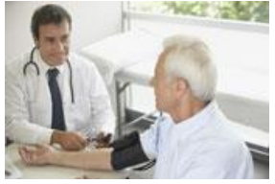

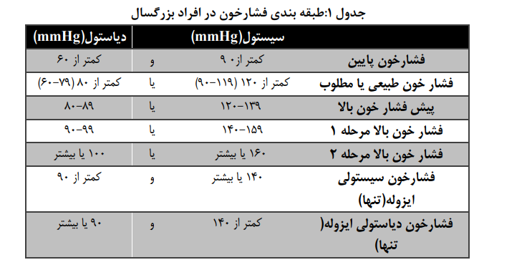
- فشار خون طبیعی معمولا80/120 می باشد عدد 120 اندازه فشار خون، فشار خون تقریبا طبیعی معمولا 80/120 یا کمی کمتر است.
- فشار خون به صورت متوسط بالا یعنی فشار 89/139 می باشد.
- فشار خون بالا 90/140 یا 99/159 می باشد (درجه یک)
- فشار خون خیلی بالا (درجه دو)100/160 و یا بالاتر است.
- فشار خون می تواند در حالتهای مانند ورزش ، استراحت و شرایط روحی بالا و پائین برود.

روش گرفتن فشار خون بیمار:
- دستها را بشوئید و روش کار را برای بیمار توضیح دهید.
- بیمار را در وضعیت خوابیده و یا نشسته قرار دهید.
- دستگاه فشار خون را در کنار بیمار قرار دهید بازوبند را دور بازو بیمار ببندید نه خیلی محکم و نه خیلی شل ( صاف و مرتب) لبه پائین بازوبند حدود 2 سانتی متر از گودی داخل بازو بالاتر باشد
- گوشی پزشکی را روی نبض در گودی آرنج بیمار قرار دهید.
- مانومتر دستگاه فشار خون را در معرض دید خود قرار دهید.
- نبض مچ دست را با انگشت لمس کرده و پیچ پمپ را بسته و پمپ بازوبند را تا جایی که نبض حس نشود پمپ کنید تا حدی که حدود عدد 130 و اگر بیمار سابقه فشار خون دارد روی عدد 160 باشد.
- به آرامی پیچ را باز کنید و توجه کنید در کجا و روی چه درجه ای نبض لمس می شود.
- با گوشی نیز اولین صدایی را که شنیدید در نظر داشته باشید این صدا فشار خون سیستولیک است.
- به خالی کردن بازوبند ادامه دهید به محلی که صدا ضعیف می شود یا قطع می گردد فشار خون دیاستول می گویند میزان فشار خون را بر روی کاغذی ثبت کنید و هر گونه تغییر غیر طبیعی فشار خون را به پزشک اطلاع دهید.
امروزه با دستگاه های دیژیتال می توان به راحتی کنترل نمود.

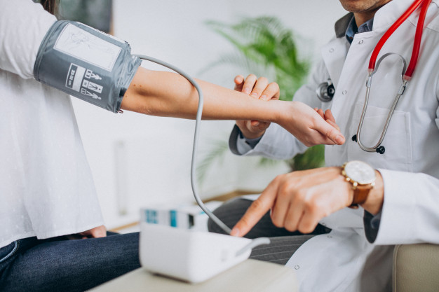

نحوه کار با دستگاه پالس اکسیمتری :
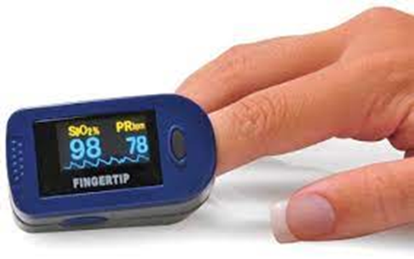

پالس اکسیمتري یک روش کنترل غیر تهاجمی است که براي برآورد اندازه گیري درصد اشباع هموگلوبین خون شریانی از اکسیژن استفاده قرار میگیرد.
اگرمیزان درصد اشباع هموگلوبین خون شریانی از اکسیژن کمتر از حد طبیعی بود زیر 90 است به پزشک اطلاع دهید.
پالس اکسیمتري با استفاده از پروپ به روي انگشتان یا روي بینی یا نرمه گوش استفاده می شود.در منزل به انگشت سبابه بیمار وصل نمائید.
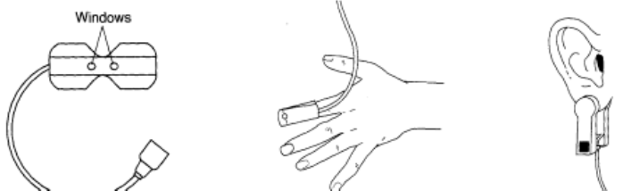
هر گونه تغییر رنگ بستر ناخن می تواند انتقال نور را تحت تأثیر قرار دهد. لاك ناخن تیره ،کبودي زیر ناخن و ناخنهاي مصنوعی بسیار ضخیمیا رنگ آبی وسیاه به شدت می تواند انتقال نور را کاهش دهند و در نتیجه اکسیژن را بطور کاذب کم نشان دهند.

انسولین چیست؟
انسولين ماده اي است كه از غده اي در بدن به نام پانكراس که در قسمت بالاي سمت راست شكم قرار دارد، ترشح مي شود. انسولين قند خون را تنظيم مي كند. قند موجود درمواد غذايي با وجود انسولين وارد سلولها مي شود. از آنجايي که در بدن افراد مبتلا به ديابت نوع 1، بدن انسوليني نمي سازد، اين افراد بايد انسولين مورد نياز خود را به شکل تزريقات روزانه به بدن خود برسانند. در ديابت نوع 2 که در آن يا انسولين به مقدار کم ترشح مي شود و يا در بدن نسبت به عملکرد آن مقاومت وجود دارد، در اکثر مواقع در طي چند سال پس از تشخيص ديابت نياز به به انسولين در فرد مبتلا ظاهر مي گردد و ديگر روشهاي قبلي درمان (مثل قرص هاي ديابت) قادر به کنترل قند خون نيستند. در ديابت حاملگي نيز بايد به منظور کنترل قند خون از انسولين استفاده کرد.
شما براي تنظيم قند خون بايد طبق دستور پزشك انسولين تزريق نماييد.

ما براي كاهش مشكل و افزايش سطح سلامت شما روش صحيح نگهداري و تزريق انسولين را به شما آموزش مي دهيم.

انواع واسامی تجاری انسولين ونحوه آماده سازي آن
انسولین رگولار :این نوع از انسولین ظاهری شفاف یا آبکی دارد وشما آن را تحت عنوان انسولین آبکی خواهید شناخت.
انسولینNPHان پی اچ :در گروه انسولین متوسط الاثر است وشما این انسولین را با ظاهری شیری خواهید شناخت.
براي كشيدن انسولين ابتدا انسولين شفاف و سپس شيري رنگ را بكشيد.
انسولین 30/70 که با این نسبت از انسولین NوRتشکیل شده است.
انسولین لیسپرو(اپیدرا): این انسولین برای مهار افزایش ناگهانی قند خون بعد از غذا مصرف می شود.
آسپارت :(آسپارت شفاف یانوورپید که قند خون بعد از غذا را تنظیم میکند وکوتاه اثر با اثر فوری است وآسپارت 30/70 یانوومیکس که معمولا باید 15دقیقه قبل از مصرف غذا تزریق شود. )
انسولین لانتوس یا گلارژین :این انسولین طولانی اثر بوده وآهسته جذب می شود در زمان مشخص در طول شبانه روز باید تزریق شود.
انسولین لومیر
انسولین توژئو

مراقبتهاي لازم جهت نگهداري و مصرف انسولين :
- انسولين مصرفي را در جاي خنك نگهداري كنيد (دماي معمولي اتاق مناسب است) ، از يخ زدن انسولين خودداري شود .
- از تزريق انسولين تاريخ گذشته خودداري كنيد و قبل از مصرف، حتما انسولين را از نظر شفافيت كنترل كنيد .
- هرگز ويال انسولين را در فريزر قرار ندهيد.
- اگر از انسولين شيري رنگ استفاده مي كنيد پيش از تزريق ويال آن را در كف دستتان بغلتانيد و به هيچ وجه آن را محكم تكان ندهيد.
- ويال هاي باز شده انسولين را ميتوان به مدت حداكثر يكماه در جاي خشك و خنك نگه داري كرد.
- ممكن است در اثر عدم نگه داري صحيح دارو محتوي شيشه تغيير شكل دهد و يا گلوله شود كه با تكان دادن شيشه ديده مي شوددر این موارد از مصرف آن خودداری نمایید.
نحوه تزریق انسولین
وسايل تزريق انسولين :
سرنگ : سرنگ هاي انسولين يك سي سي هستندكه 100 واحد گنجايش دارند روي اين سرنگها درجه بندي شده هر خط كوچك برابر با 2 واحد انسولين است مثلا اگر قرار است 10 واحد انسولين تزريق كنيد بايد تا پنجمين خط كوچك بكشيد.
قلمهاي انسولين : قلم انسولين از نظر ظاهري شبيه ماژيك است و شامل يك سوزن قابل تعويض،شيشه مخصوص انسولين و خود قلم انسولين در دو نوع يكبار مصرف و قابل تعويض وجود دارد كه در اولي قلم انسولين را بايد دور انداخت ولي در دومي مي توان شيشه ديگري از انسولين را جايگزين قبلي كرد.
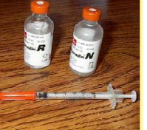
محل هاي تزريق:
شمابايدتزريق رادرمحلي انجام دهيدكه ميزان مناسبي چربی زیرپوست قراردارد.
چهارمحل اصلی تزریق انسولین به ترتیب سرعت جذب دارو شامل:
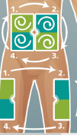
شکم *بازوها *ران ها*باسن

به یاد داشته باشید که برای تزریق انسولین دائما از یک محل استفاده نکنید.
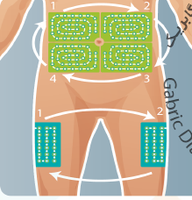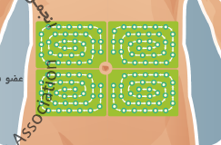

سرعت جذب انسولین درشکم سریعتراست.برای جلوگیری ازگودشدن یاسفت وبرجسته شدن محل تزریق را هفتگی جابجاکنید.
ورزشکاران وکسانیکه قرار است پس از تزریق انسولین فعالیتی داشته باشند بهتر است انسولین در پا تزریق نکنند چون با فعالیت جذب سریعتر می گردد.
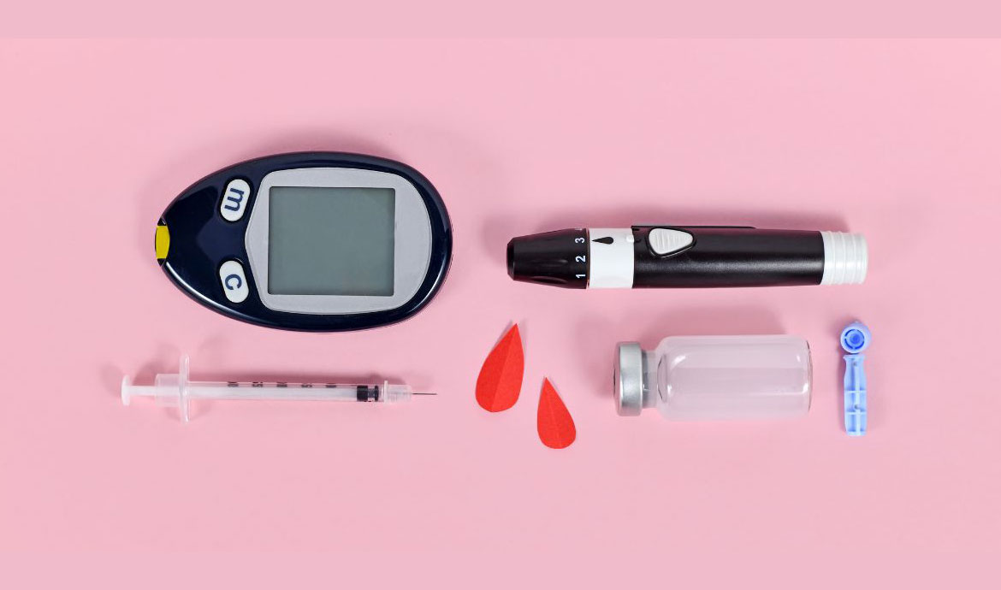
تزریق انسولین توسط خود بیمار:
ابتدا دستهای خود را حداقل 20ثانیه با آب وصابون بشوئید و خشک کنید.
پس از خارج کردن انسولین از یخچال اجازه دهید نیم ساعت در دمای اتاق بماند و سپس آن را تزریق کنید.
اگر انسولین آبکی وشیری را باهم استفاده می کنید ابتدا انسولین آبکی وسپس شیری را بکشید.
ظرف انسولین شیری را قبل از کشیدن دارو به آرامی در دست خود تکان دهید.
ظرف حاوی انسولین را وارونه نگه داشته و مقدار لازم،انسولین به داخل آن بکشید.
پوست ناحیه تزریق تمیز باشد استفاده از الکل برای تزریق انسولین ضروری نیست، اما اگر از الکل استفاده می کنید حتما اجازه دهید الکل خشک شده و سپس تزریق را انجام دهید.
باانگشت اشاره وشست دست چپ(مثل نیشگون گرفتن) پوست راجمع کنید وعضلات ناحیه تزریق را شل کنید.
سرنگ رامثل مداددردست بگیرید.
سرنگ رابطورعمودی با زاویه 90درجه وارد پوست نمائید.در صورتی که لاغر هستید با زاویه 45 درجه سوزن را وارد کنید.
پیستون راتا انتها فشاردهید.
سوزن را ازپوست خارج کنیدوپنبه رابه مدت چندثانیه روی محل تزریق فشاردهیدوماساژ ندهید.
پس از تزریق سرنگ را در یک محفظه پلاستیکی محکم با درپوش محکم نظیربطری مایع صابون خالی قرار دهید.
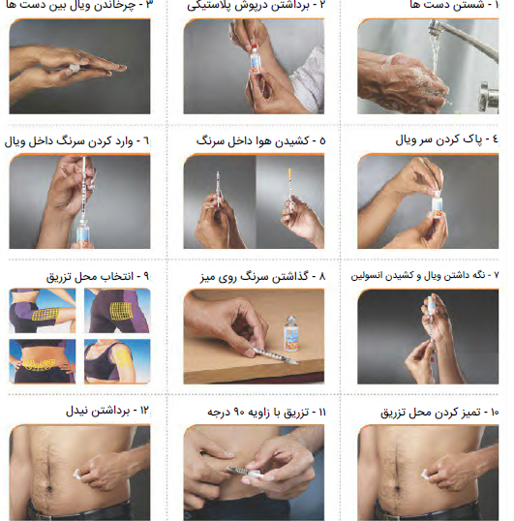

نحوه گرفتن نمونه خون جهت کنترل قند خون با گلوکومتر:
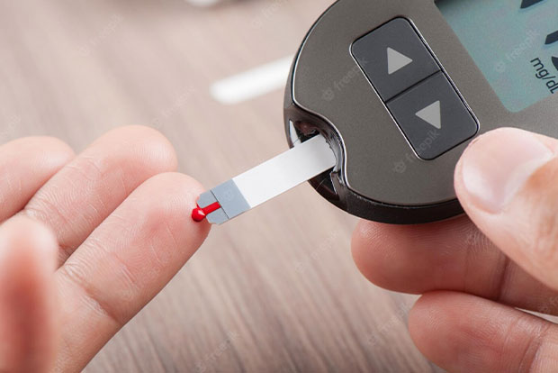

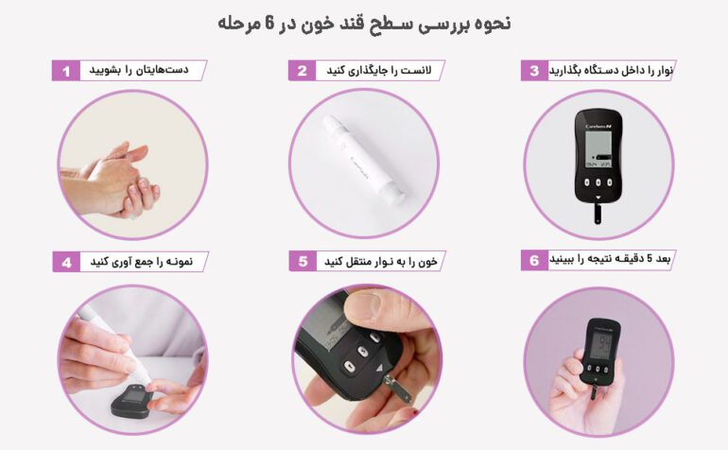

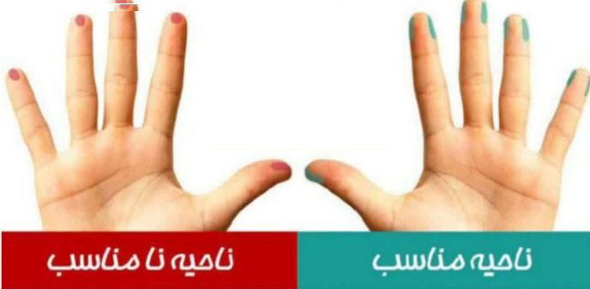

نحوه تزریق انسولین قلمی:
- یک سطح تمیز را برای تزریق در نظر بگیرید.
- وسایل زیر را آماده کنید:
قلم انسولین
سوزن قلم انسولین
پد الکلی
سطل زباله
ظرف مخصوص وسایل تیز و برنده، مانند یک بطری خالی.
3-دستان خود را با صابون و آب گرم به مدت 40 تا 60 ثانیه به خوبی شسته و سپس آبکشی کنید. دستان خود رابایک حوله تمیز خشک کنید و از همان حوله برای بستن شیر آب استفاده کنید.
4- قلم انسولین را براساس بروشور دارو از قبل آماده نمائید و اگر در یخچال است از یخچال خارج کنید تا به دمای اتاق برسد.
5- برچسب روی قلم انسولین را بررسی کنید تا مطمئن شوید که انسولین درست را تزریق می کنید.
6-درپوش قلم را بردارید و روی یک مکان سفت بگذارید.
7- اگر از انسولین شیری رنگ استفاده می‌کنید، انسولین را 10 بار به آرامی بین دو دست بغلتانید، سپس قلم را 10 بار به سمت بالا و پایین تکان دهید. انسولین باید یکنواخت، سفید و بدون توده یا ذرات به نظر برسد. به هم زدن آن ادامه دهید تا جایی که توده ای در آن نبینید
8-لاستیک انتهایی قلم انسولین را با الکل پاک کنید. ‏وسپس منتظر بمانید خشک گردد.
9-زبانه محافظ را از روی سوزن قلم جدید بردارید.
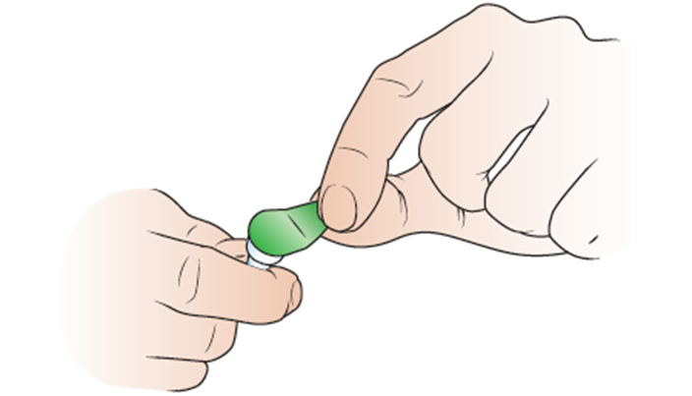

10-سوزن قلم را عمودی وارد قسمت پلاستیکی انتهای قلم کرده و آن رابرخلاف جهت عقربه ساعت بچرخانید تا زمانی که دیگرنچرخد. هنگام چرخاندن سوزن قلم، حتماً آن را صاف نگه دارید.
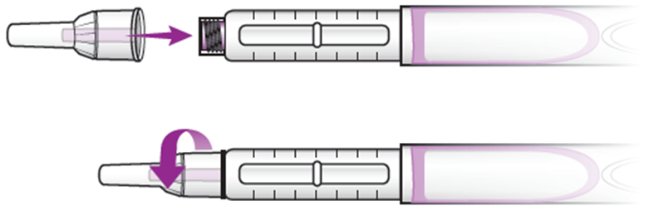
11-درپوش بیرونی سوزن را بردارید.
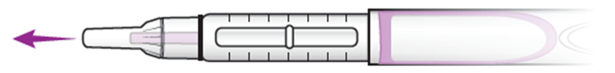
12- درپوش داخلی سوزن را بکشید.
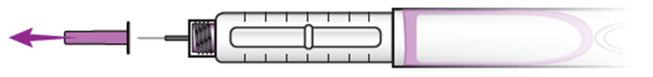
13-قلم را امتحان و بررسی کنید.
بررسی قلم قبل از هر نوبت تزریق انسولین بسیار مهم است زیرا به کمک آن می توان اطمینان حاصل کرد که قلم و سوزن انسولین به درستی کار می کنند. با انجام این تست حباب های هوا از بین می رود و سوزن به طور کامل از انسولین پر می شود تا دوز کامل را دریافت کنید.
14- قلم انسولین را طوری بگیرید که بتوانید نام انسولین را بخوانید. با نگاه کردن به محل نمایش دوز، با چرخاندن انتخابگر دوز به سمت جلو، آن را روی عدد 2 بگذارید.
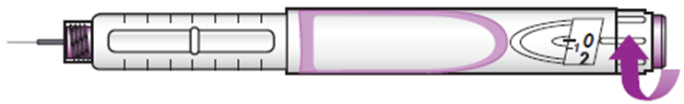
15- در حالی که سوزن رو به بالا است، دکمه تزریق را فشار دهید. ببینید انسولین از آن خارج می شود یا خیر.
اگر انسولین خارج نشد، دوباره 2 واحد را انتخاب کنید و دکمه تزریق را فشار دهید.
اگر همچنان انسولین خارج نشد، تست را همانند قبل تکرار کنید.
اگر انسولین هنوز خارج نشد، درپوش بیرونی سوزن را دوباره روی سوزن قرار دهید. سوزن را از روی قلم انسولین بچرخانید و آن را در ظرف مخصوص اجسام تیز دور اندازید.
یک سوزن جدید روی قلم انسولین قرار دهید و مراحل 8 تا 15 را تکرار کنید. دوز انسولین را تنظیم کنید.
16-مطمئن شوید که محل نمایش دوز صفر را نشان می دهد. اگر روی صفر نیست، انتخابگر دوز را به عقب برگردانید تا صفر را نشان دهد.
17- انتخابگر دوز را به سمت جلو بچرخانید تا دوزی که می خواهید را نشان دهد. فلش باید دقیقاً روی دوزی باشد که می خواهید.
اگر نمی توانید تعداد واحدهای مورد نیاز خود را انتخاب کنید، احتمالاً قلم انسولین تقریباً خالی است. آن را دور بیندازید و یک قلم جدید تهیه کنید تا بتوانید دوز کامل را تزریق کنید. هر دوز باید به طور کامل تزریق شود، از تقسیم هر دوز به دو نوبت تزریق خودداری کنید. دوز انسولین را مشخص کنید
18- محل تزریق را به کمک الکل تمیز کنیدو 30ثانیه صبر کنید تا خشک شود.
19-قلم انسولین را در مشت خود نگه دارید و انگشت شست را روی دکمه تزریق بگذارید. مراقب باشید قبل از فشار دادن سوزن به داخل پوست، دکمه تزریق را فشار ندهید.
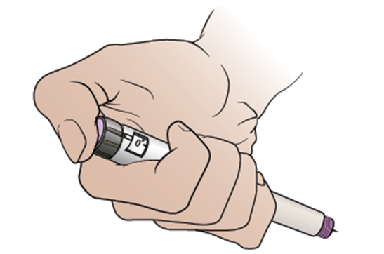
پوست محل تزریق را با دو انگشت شست و سبابه جمع کنید. کل سوزن را عمودی داخل پوست فرو کنید. قلم را آرام فشار دهید تا چال کوچکی روی پوست، در اطراف نوک قلم مشاهده کنید.
20-دکمه تزریق را محکم فشار دهید. هنگامی که دکمه را تا انتها فشار دادید، آن را نگه دارید و به آرامی تا 10 بشمارید. این مدت زمان این امکان را فراهم می کند تا انسولین به طور کامل خارج شود. هم چنین باید ببینید که عدد در محل نمایش دوز به صفر بر گشته باشد.
21-سوزن را مستقیماً از پوست بیرون بکشید. هرگز بعد از تزریق محل تزریق را مالش ندهید.
اگر بعد از تزریق یک قطره خون مشاهده کردید، ناحیه مورد نظر را به آرامی با انگشت یا دستمال فشار دهید.
بعد از تزریق انسولین قلمی:
درپوش بیرونی بزرگ سوزن را دوباره روی سوزن قرار دهید. نیازی نیست درپوش داخلی را دوباره روی سوزن بگذارید.
سوزن را از قلم انسولین جدا کنید. آن را در جهت مخالف قبل(در جهت عقربه ساعت) بچرخانید.
سوزن را در ظرف مخصوص اجسام تیز قرار دهید.
درپوش قلم را دوباره روی قلم انسولین قرار دهید.
چگونه سوزن های پزشکی خانگی خود را جمع آوری و دفع کنیم؟
وسایل نوک تیز پزشکی (تیغ جراحی و سوزن قلم) را مستقیماً در سطل زباله نیندازید یا آنها را در توالت نریزید.
آنها را در ظرف مخصوص اجسام تیز بریزید.
می توانید از یک ظرف پلاستیکی خالی، محکم و مات (غیر شفاف) که دارای درپوش است، مانند بطری مواد شوینده استفاده کنید.
وسایل تیز را در بطری‌های شیشه‌ای، بطری‌های نوشابه، قوطی‌های شیر، قوطی‌های آلومینیومی، قوطی‌های قهوه یا کیسه‌های کاغذی یا پلاستیکی نگهداری نکنید. ‏
وقتی ظرف مخصوص سوزن ها کمی بیشتر از نیمه پر شد، دیگر از آن استفاده نکنید.
در یا درپوش را با چسب محکم بپیچید تا ایمن باشد و از نشتی آن جلوگیری شود. روی بطری برچسب بزنید و روی آن بنویسید: اجسام نوک تیز خانگی؛ برای بازیافت نیست. سپس می توانید آنها را دور بیندازید.
جهت تفسیر قند خون بیمار با پزشک مشورت نمائید و براساس دستور پزشک تاریخ وساعت و میزان قند خون بیمار را در ساعات روز مثلا صبح یا عصر ،شب و یا قبل از صبحانه یا بعد آن ویا... در فرم های مشخص شده ثبت و به پزشک اطلاع دهید .

جدول ذیل میزان قند خون را در شرایط مختلف نشان می دهد اما نظر پزشک برای هر بیمار تعیین کننده می باشد که میزان انسولین دریافتی چه میزان است وبرنامه درمانی بیمارچگونه است.
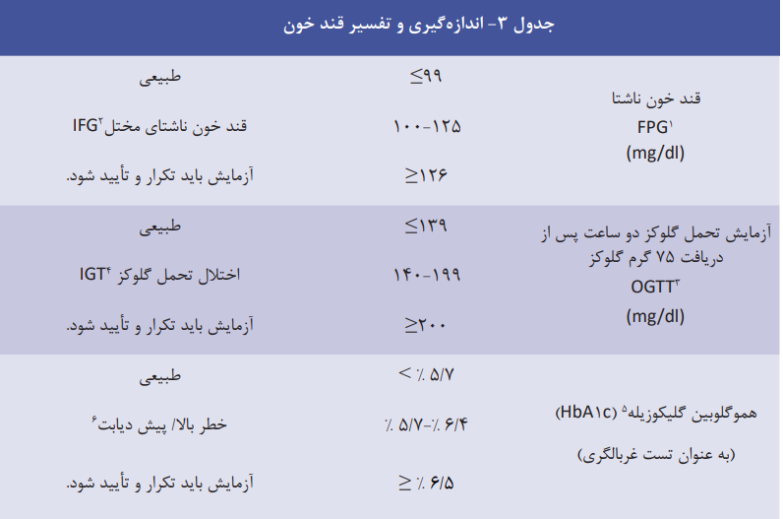

منابع:
درسنامه پرستاری برونروسودارث
مهارتهای بالینی پرستاری (معاونت درمان و علوم پزشکی شیراز) پرستاری در فوریتها تالیف افسانه گیتی
nursing consult ، PT.Education 2018
اصول علمی و مهارتهای بالینی پرستاری نویسنده معماری
راهنمای بالینی دیابت براساس چارچوب ملی ارائه خدمت به بیماران دیابتی1400
پویش ملی غربالگری دیابت و فشارخون بالا برای ارتقای برنامه سلامت خانواده سال 1402

